Załącznik nr 5

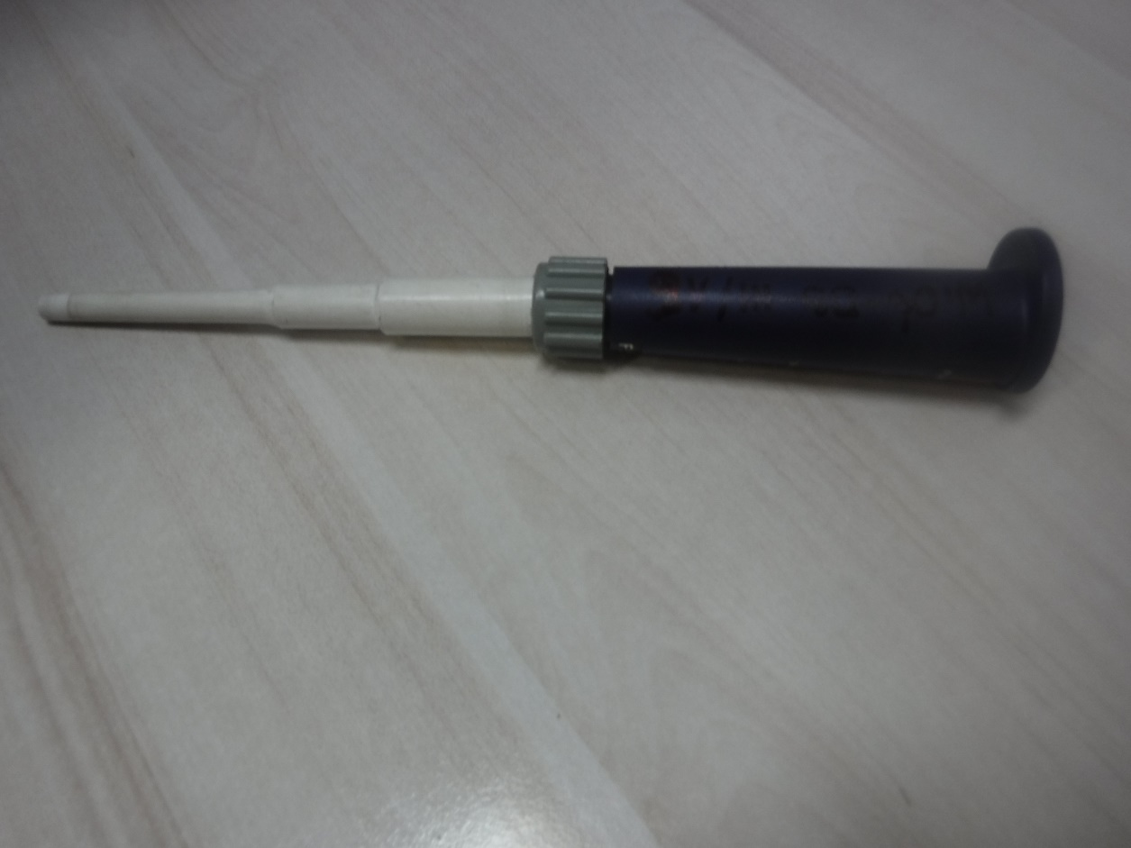

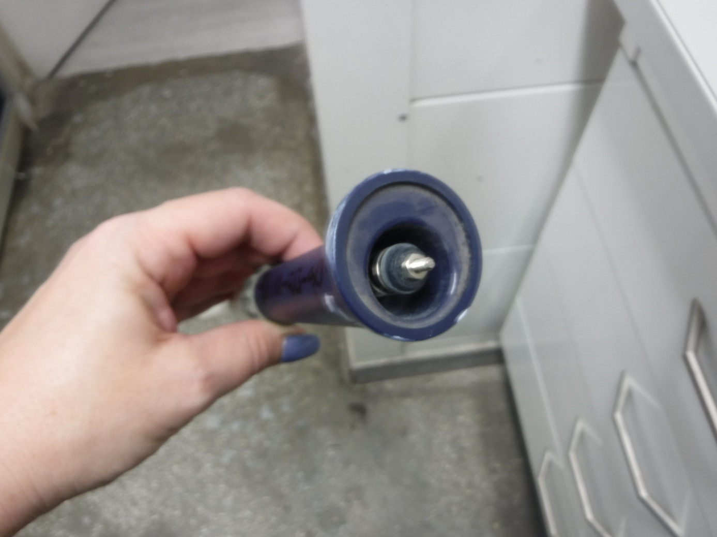
- Pipeta automatyczna WIOŚ-D3-III/16

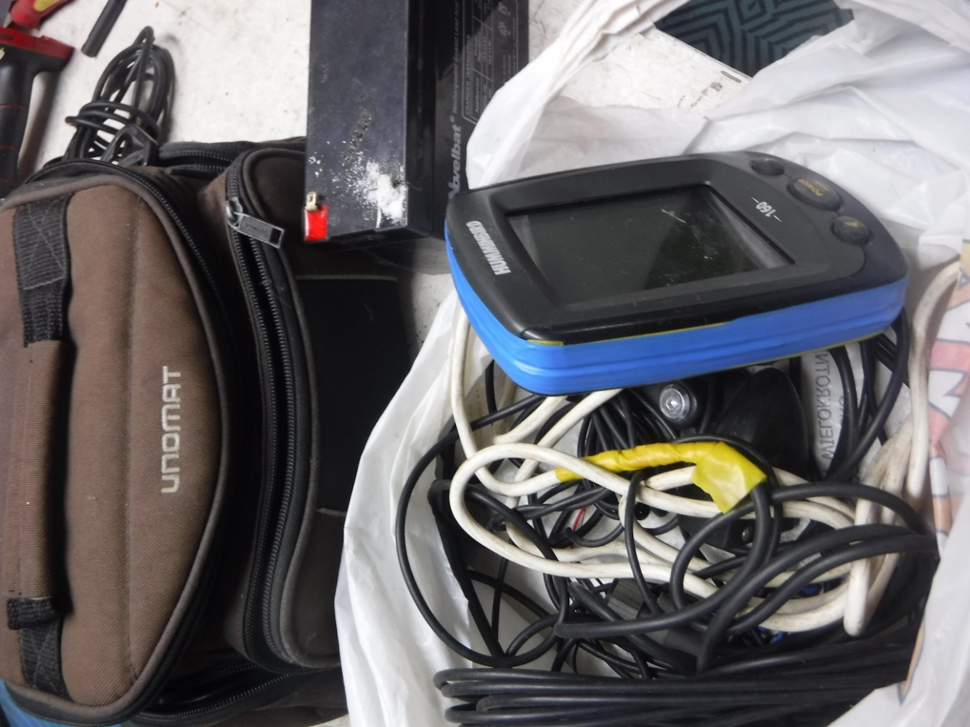
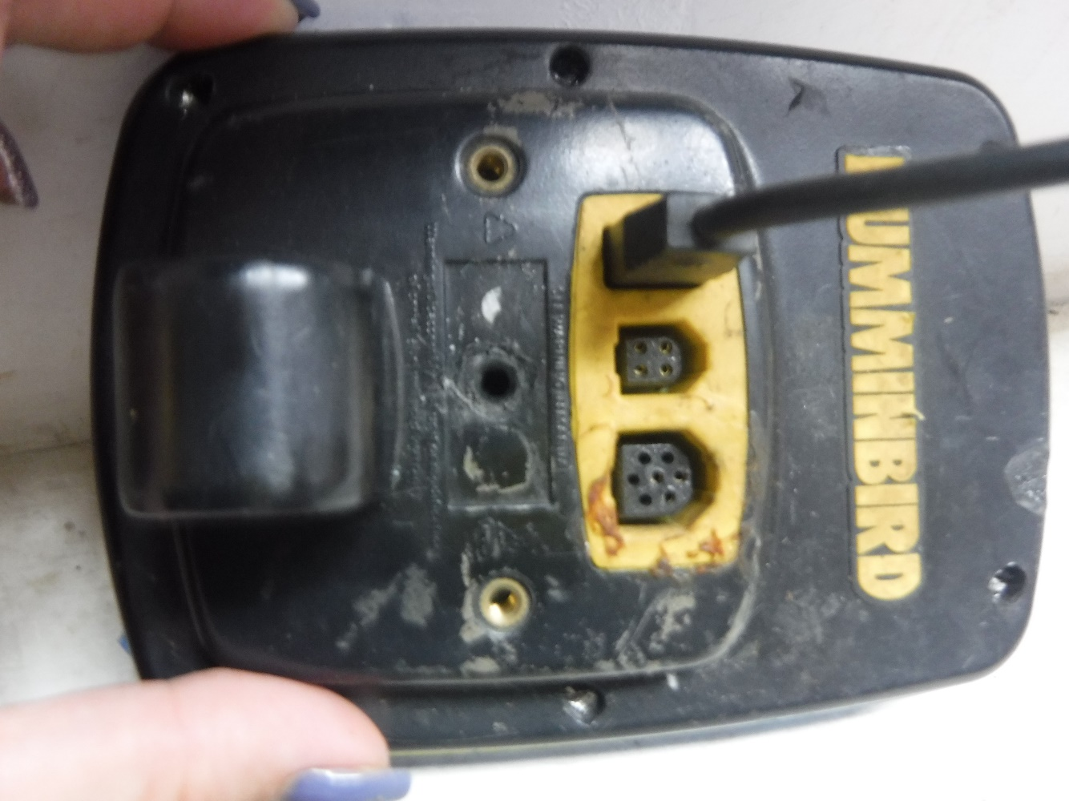
- Echosonda HUMMINBIRD WIOŚ-D3-II/13

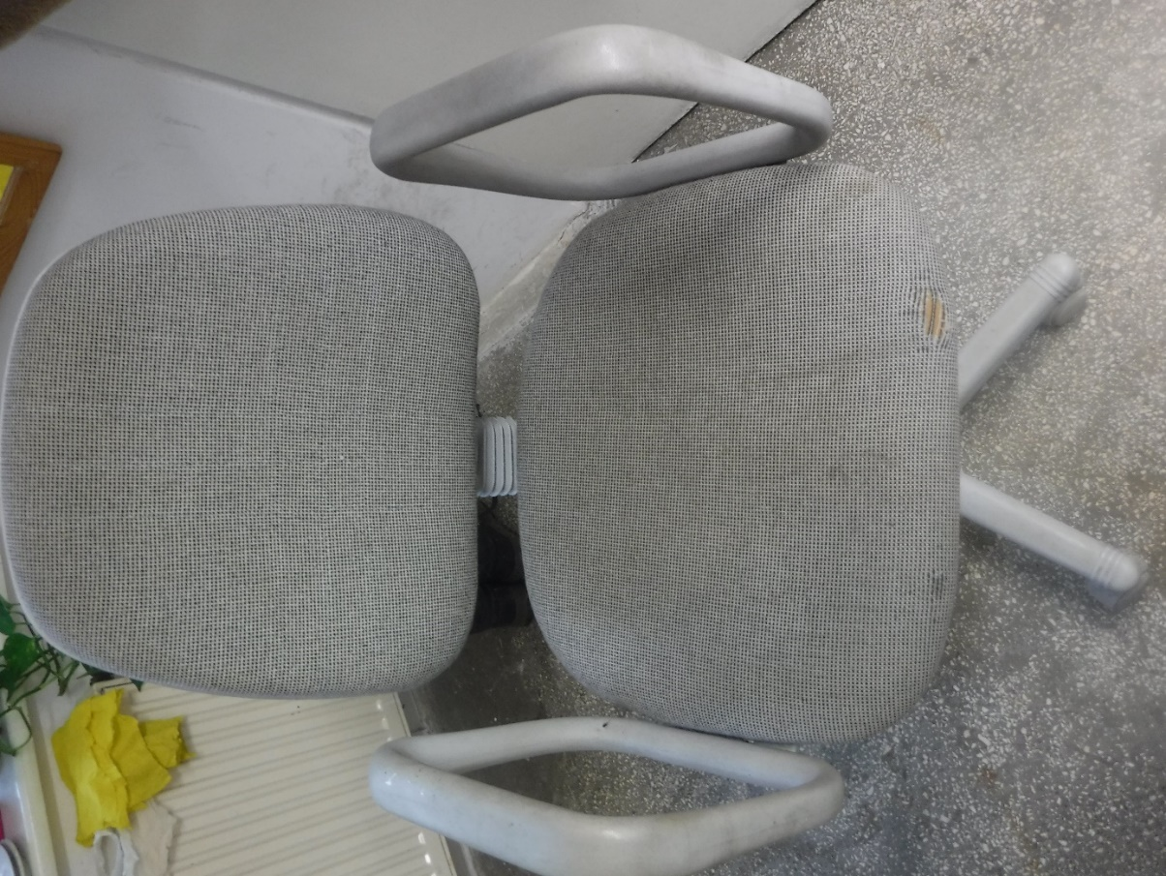
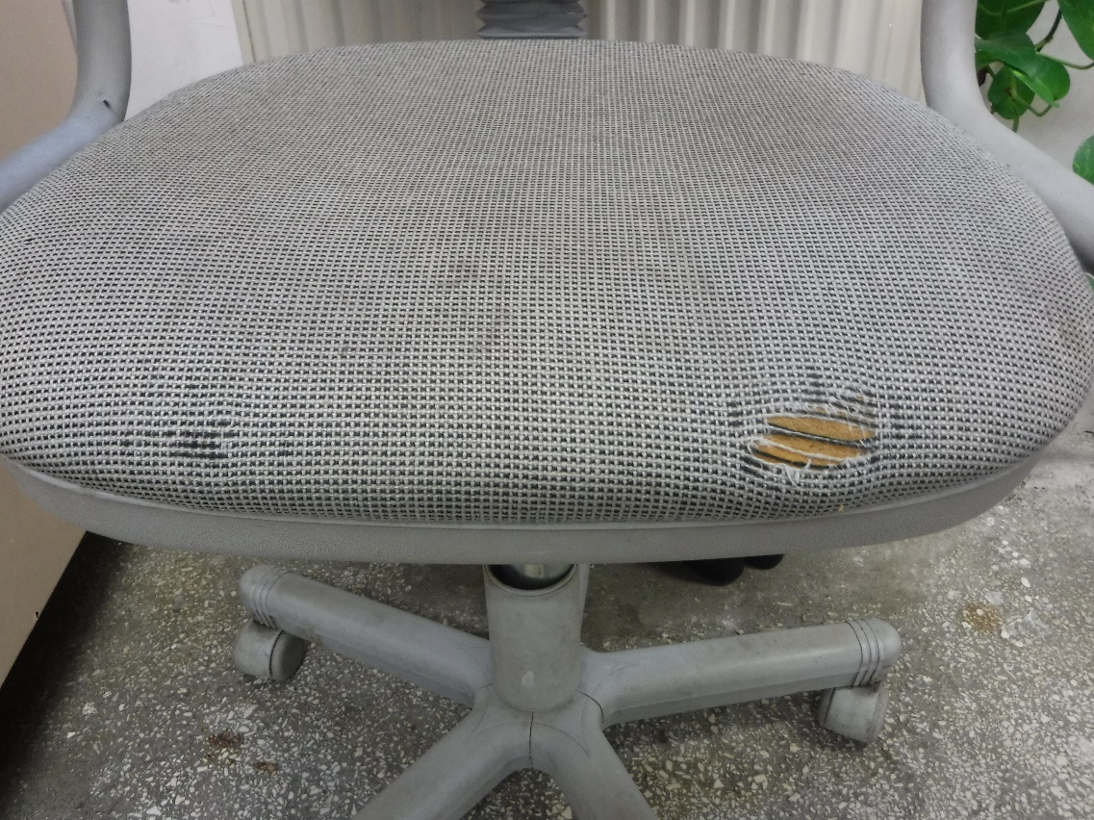

3. Krzesło popielate z podpórkami WIOŚ-D1-A/212
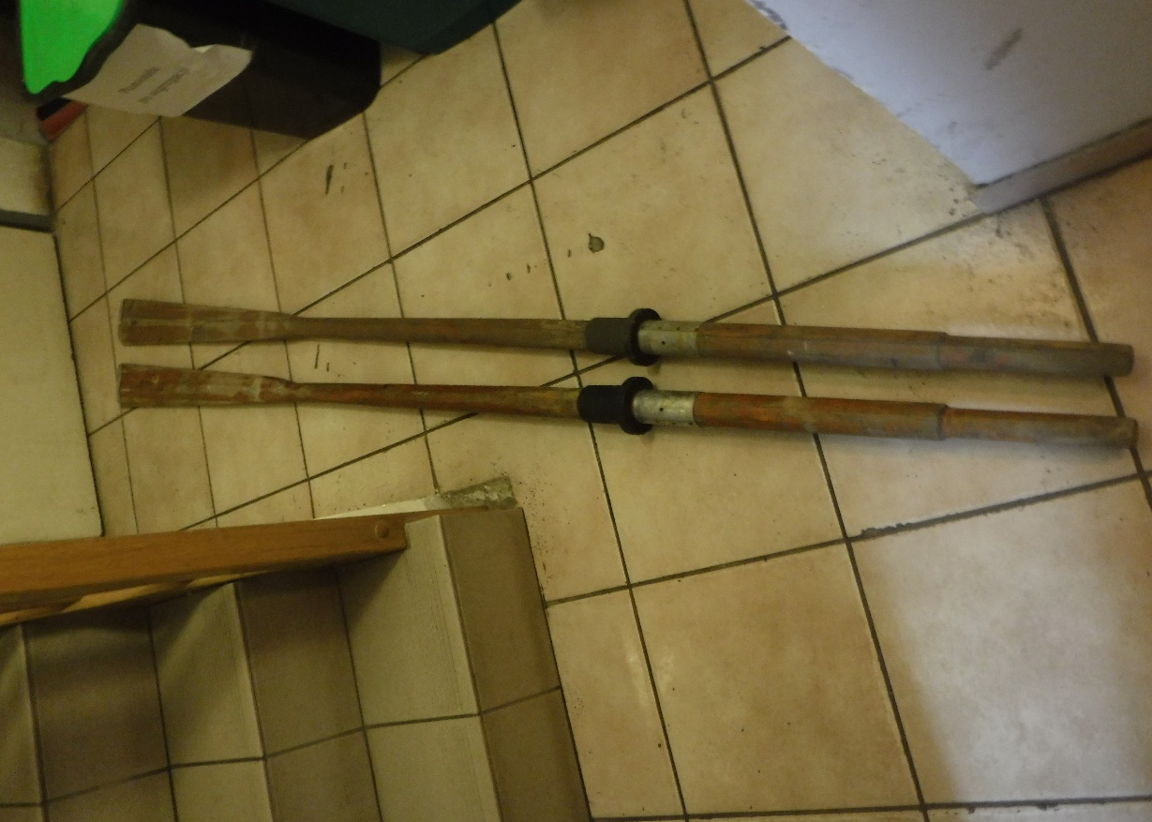
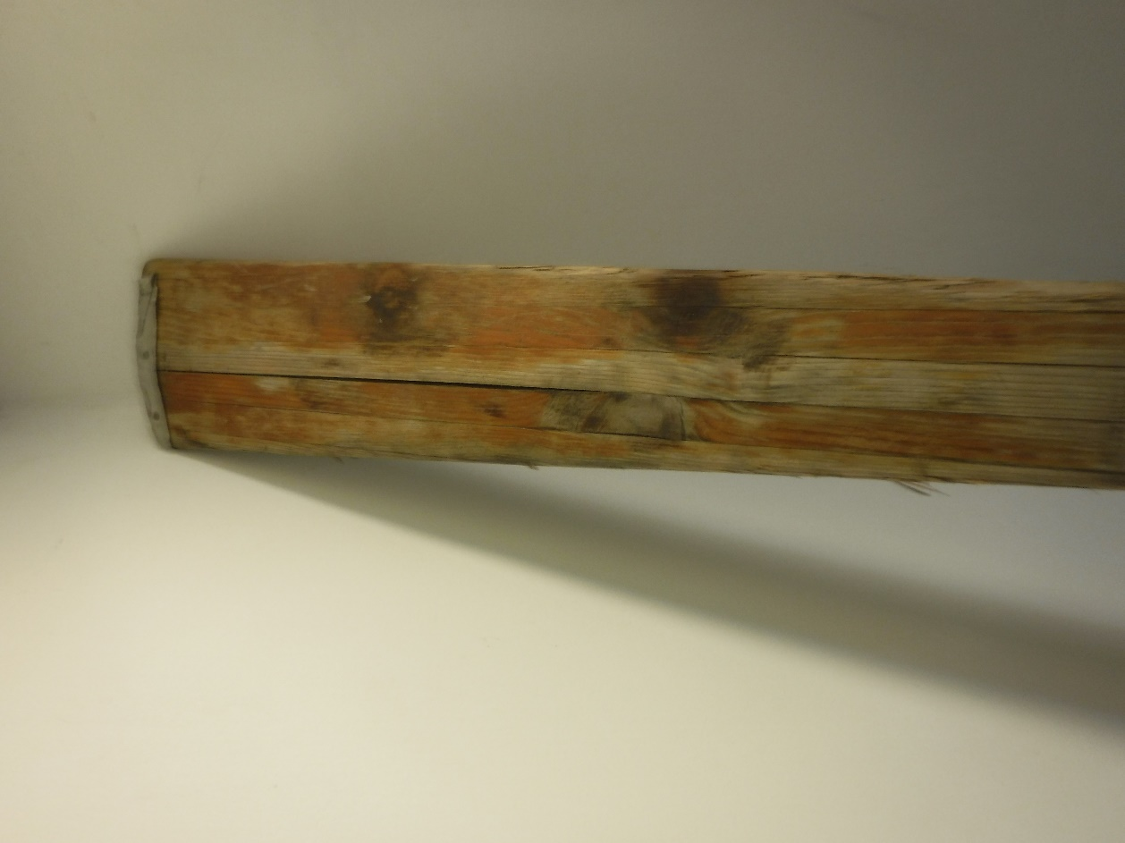

4. Wiosła pagaj - komplet WIOŚ-D2-C/23
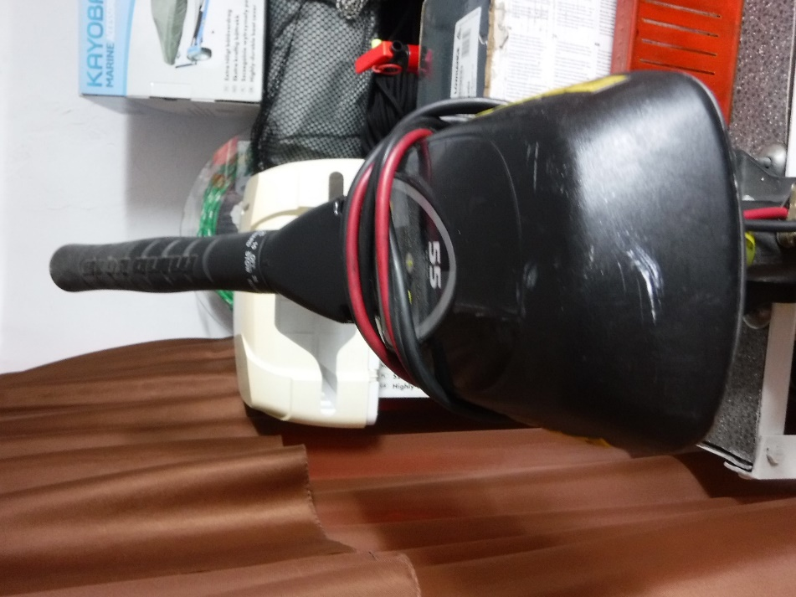
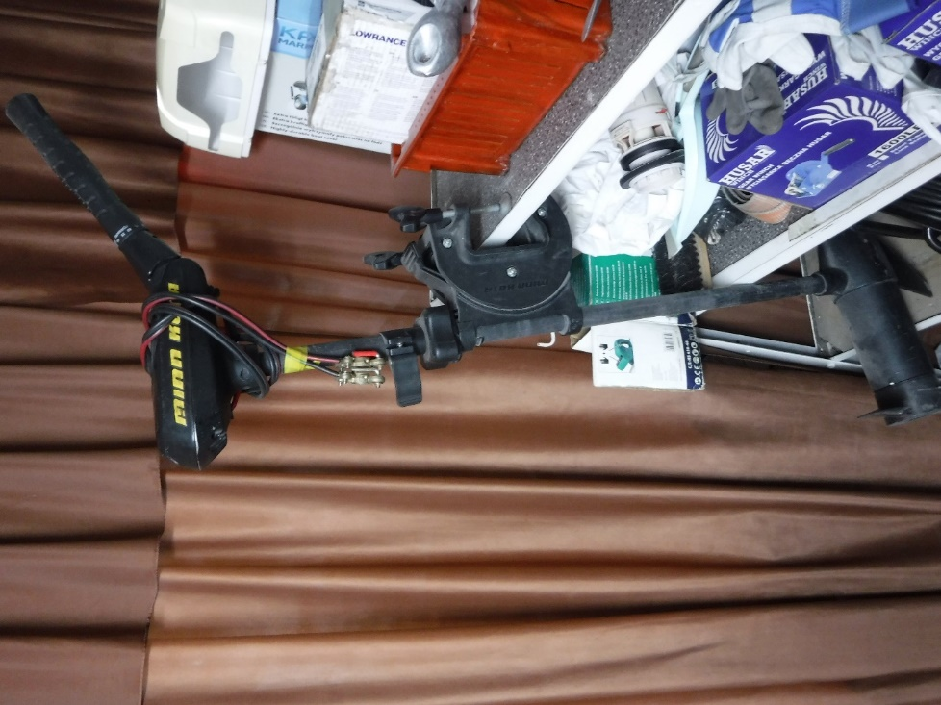
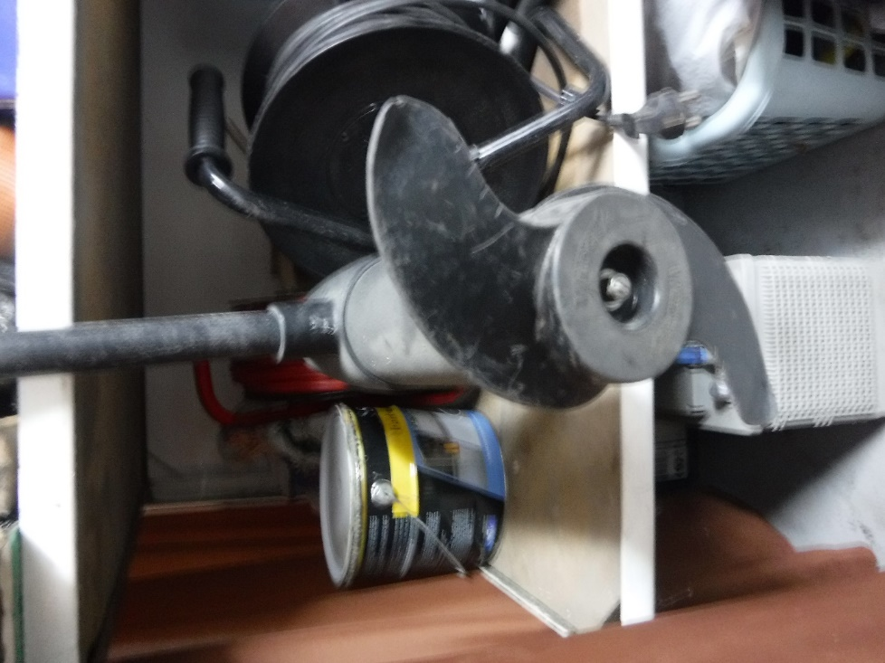
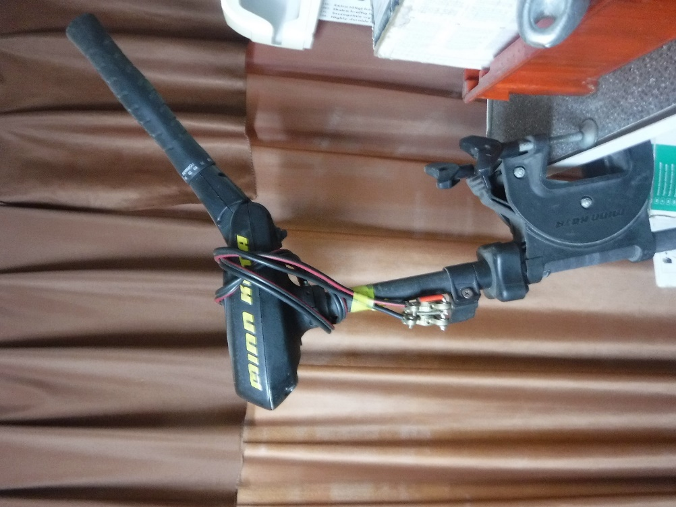
5. Silnik Traxxis 55V (MINN KOTA) WIOŚ-D2-B/107

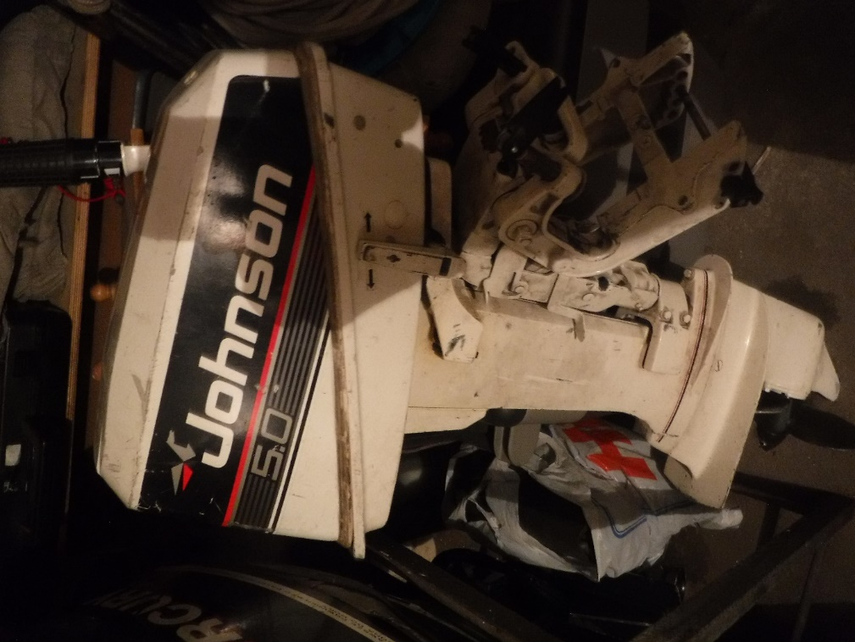
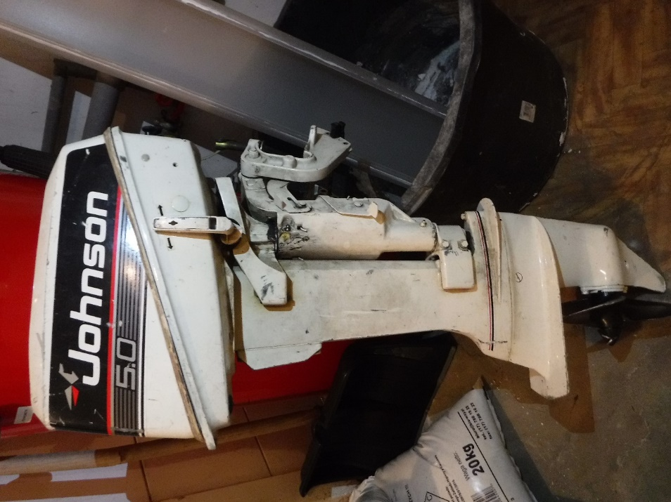
6. Silnik Johnson 5.0 WIOŚ-D-3-32-323/2
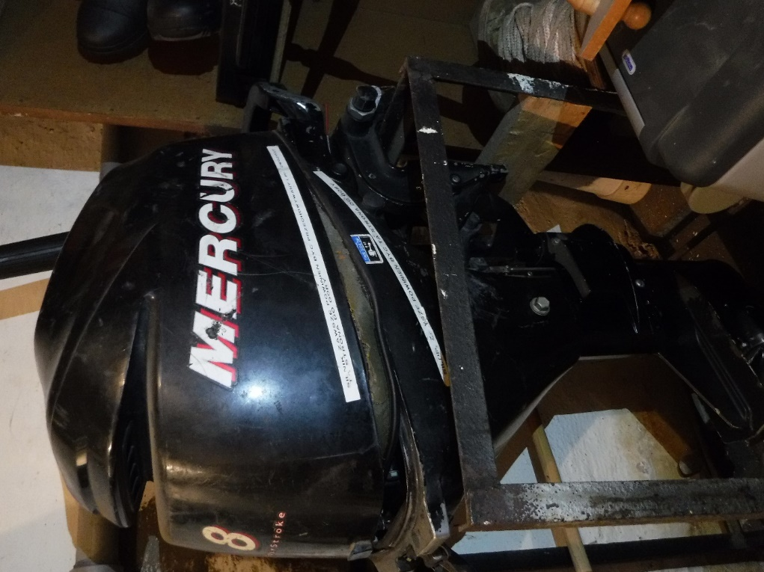
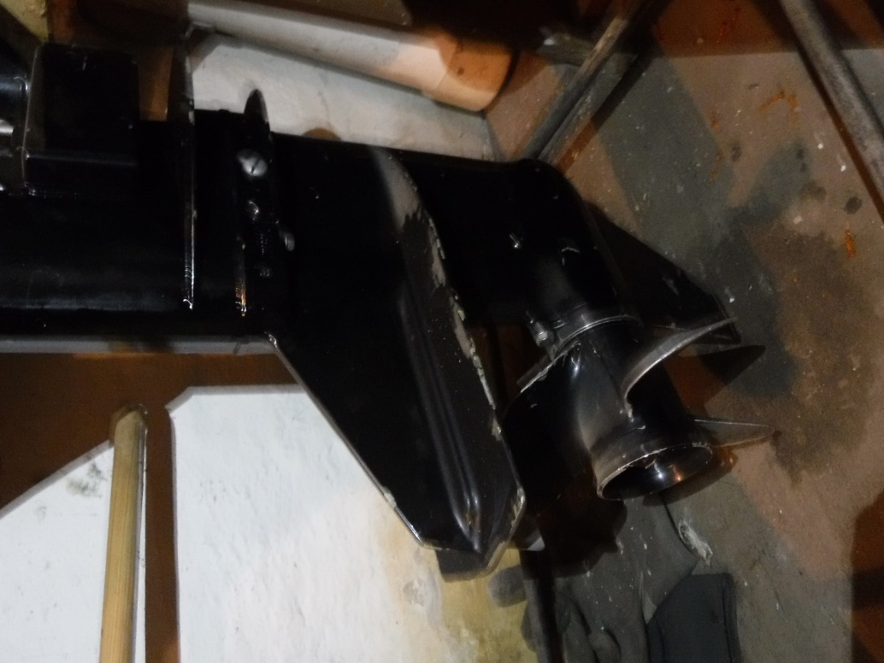
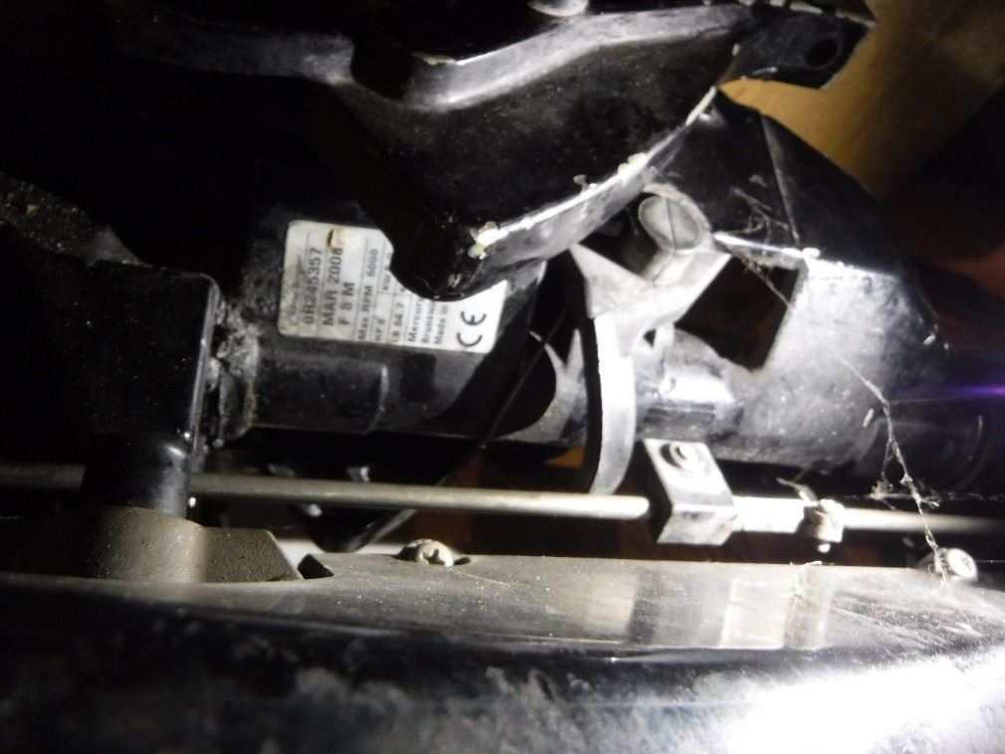
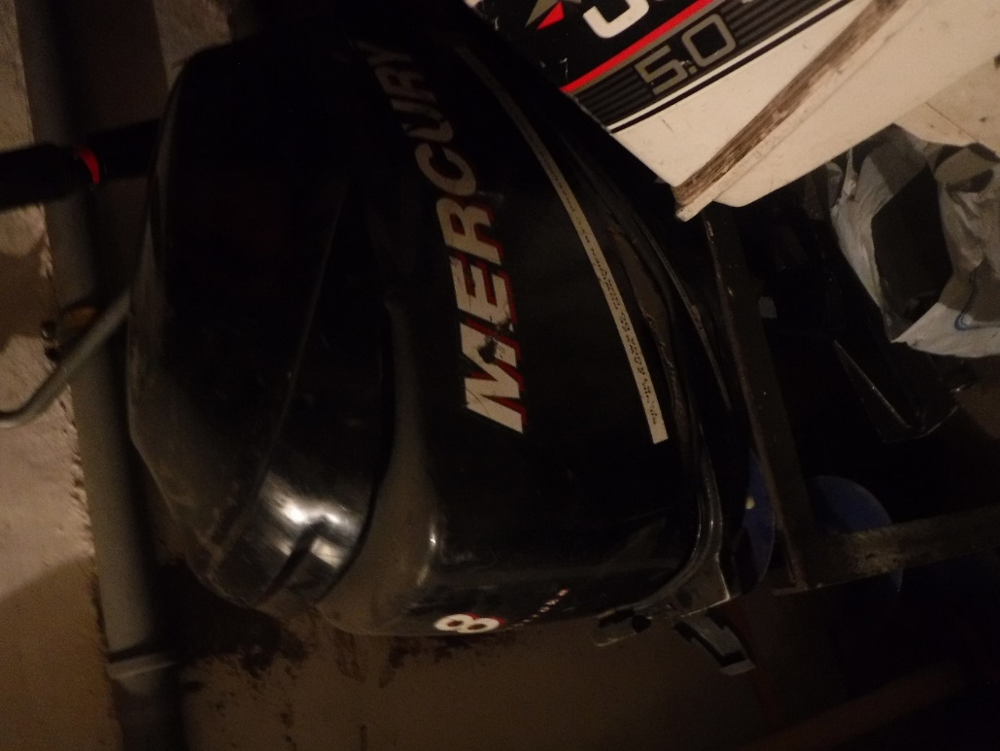
7. Silnik Mercury F&M WIOŚ-D-3-32-323/4

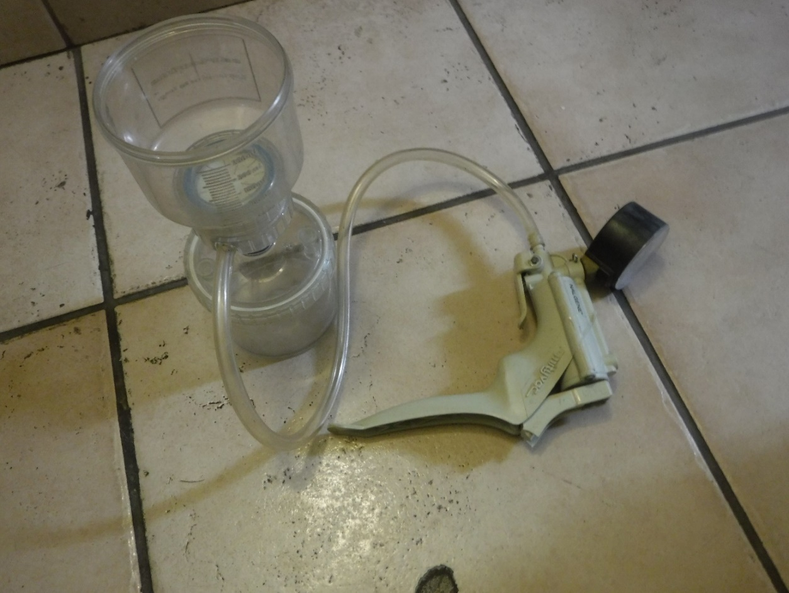
8. Ręczna pompka próżniowa z manometrem WIOŚ-D2-D/66

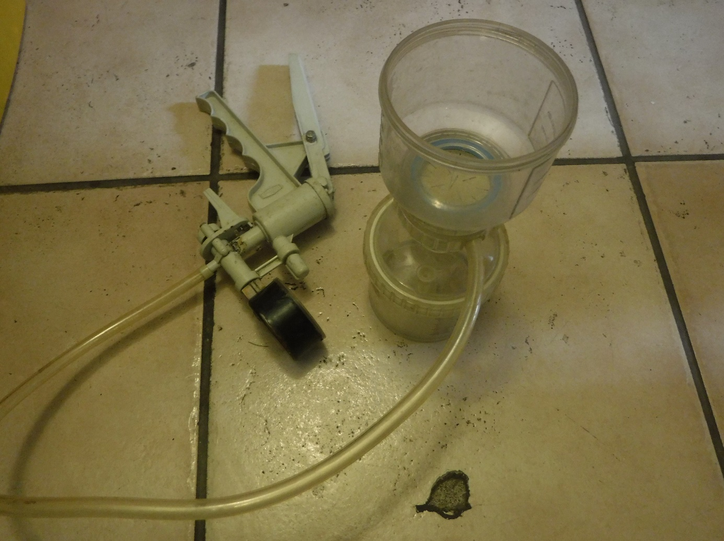
9. Ręczna pompka próżniowa z manometrem WIOŚ-D2-D/67

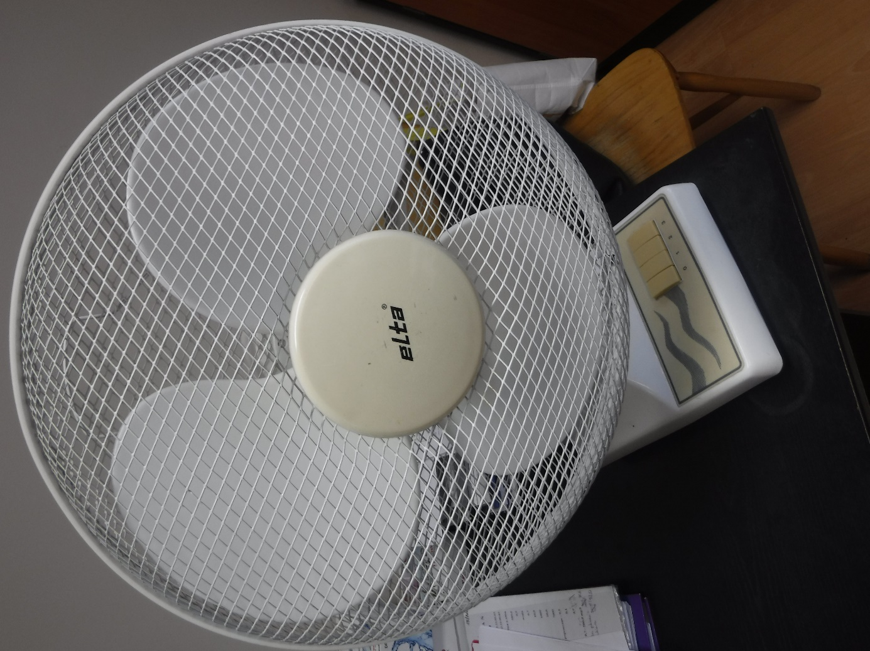
10. Wentylator duży WIOŚ-D2-C/21

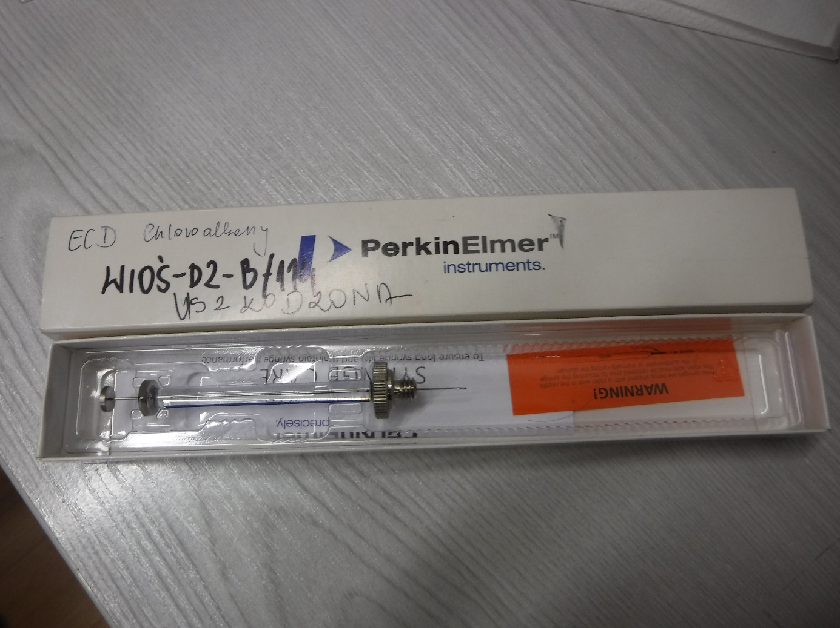
11. Strzykawka do podajnika 5µl WIOŚ-D2-B/114

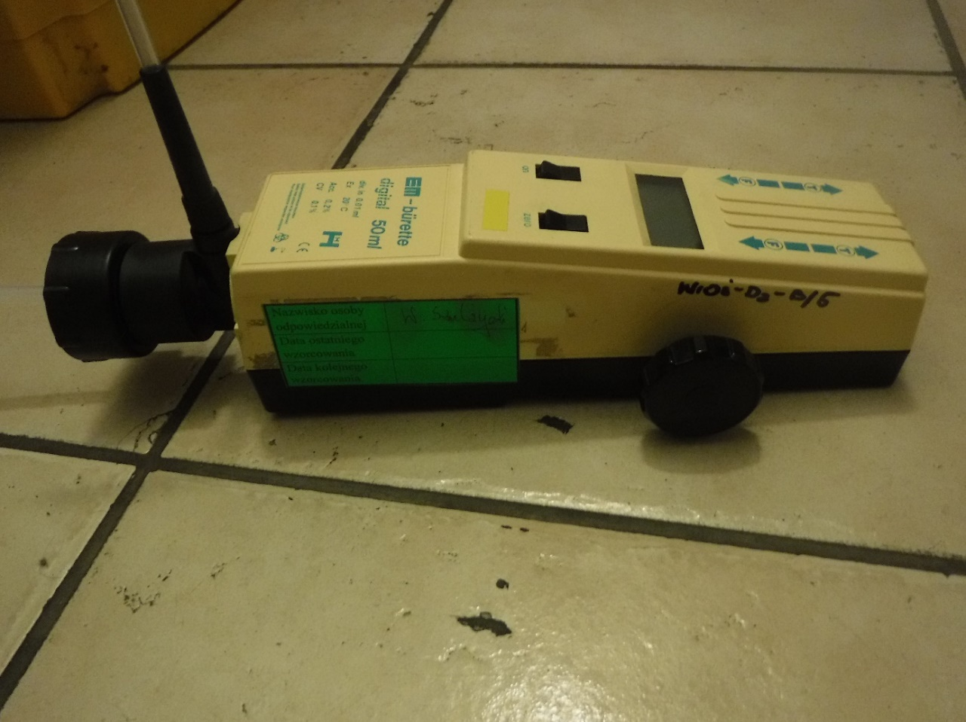
12. Biureta automatyczna 50ml WIOŚ-D2-B/5

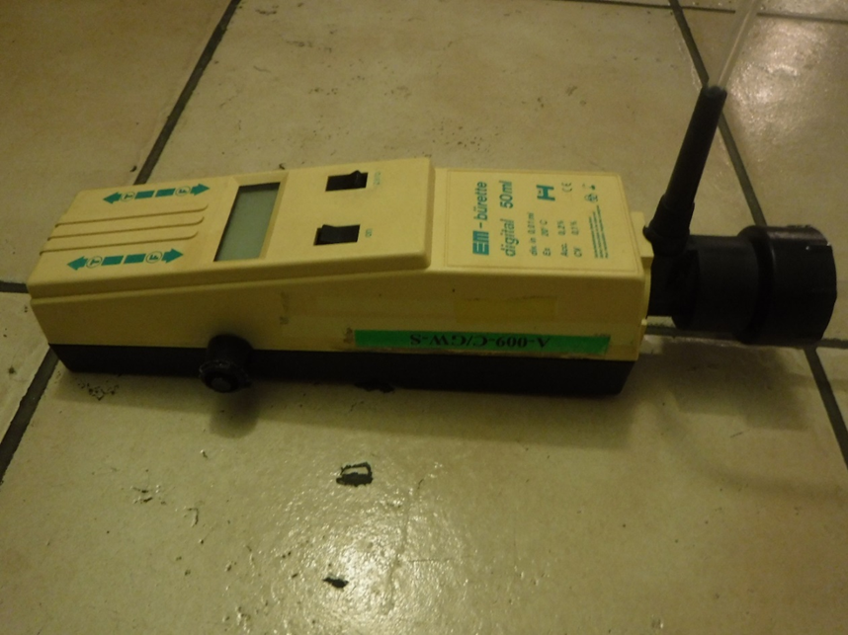
13. Biureta automatyczna WIOŚ-D2-B/6

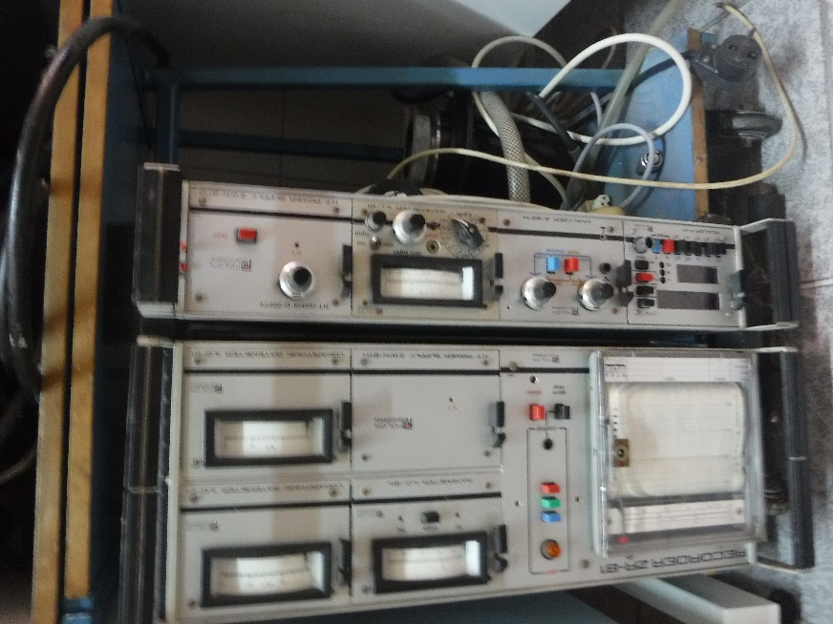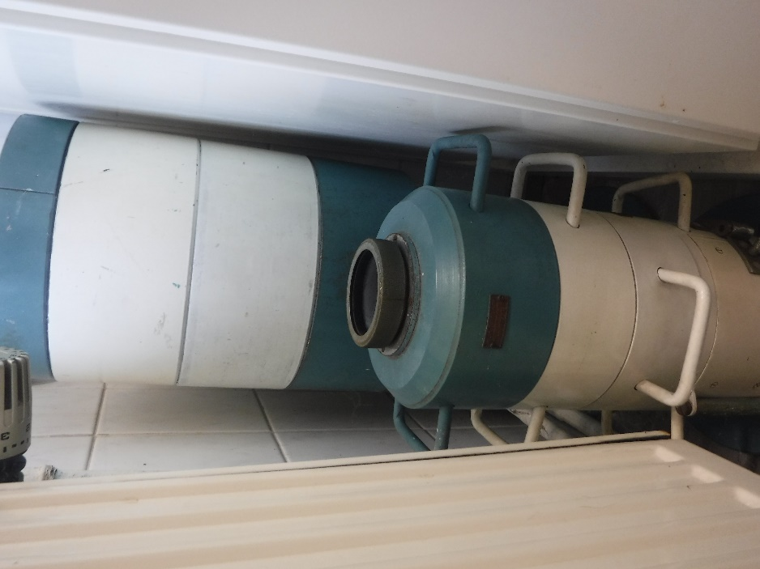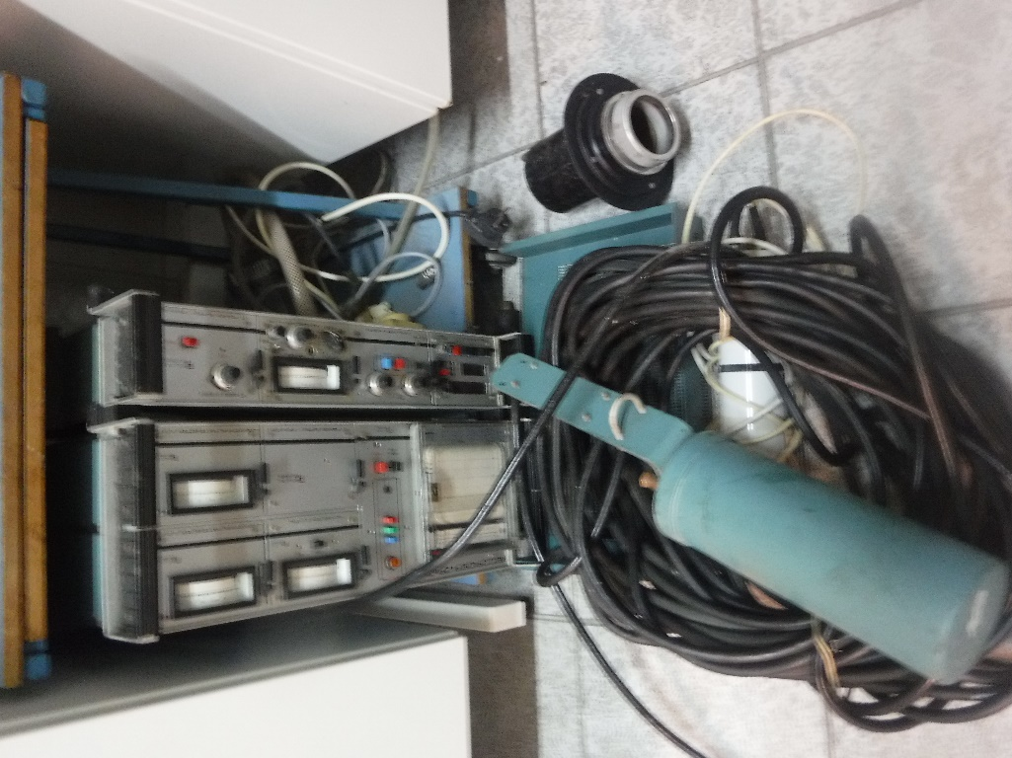
14. Zestaw aparatury pomiarowej i kontrolnej SK-ZAPKS
WIOŚ-D-8-80-801/63

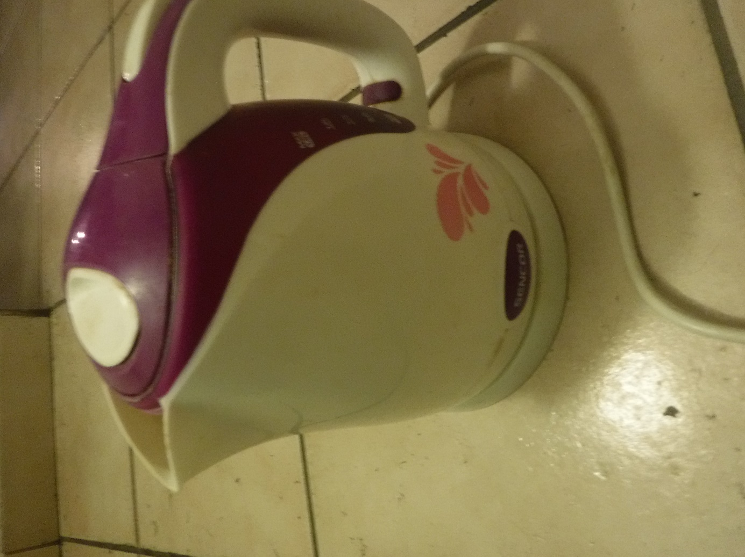
15. Czajnik bezprzewodowy Sencor SWK 105VT 657
WIOŚ-D3-III/155

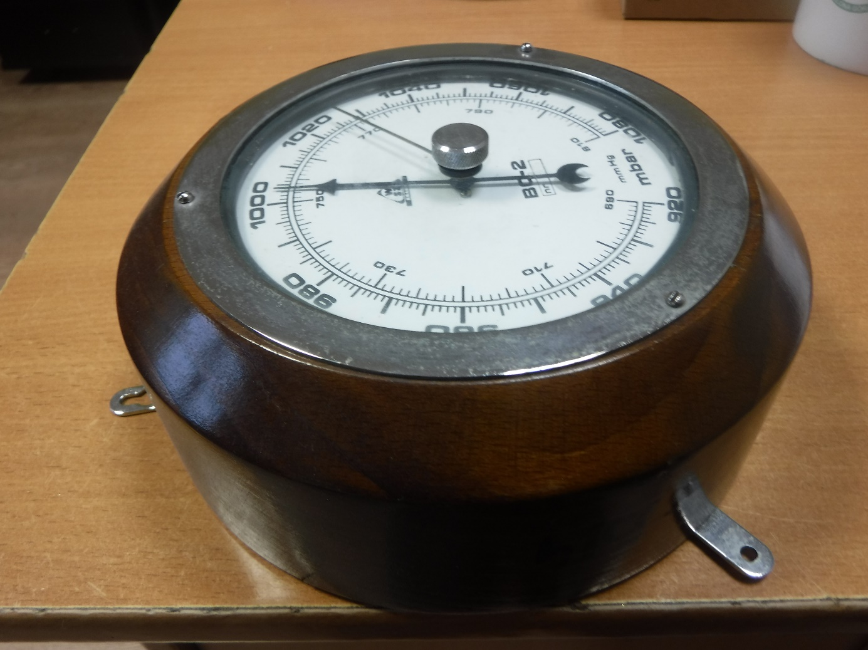
16. Barometr WIOŚ-D2-B/4

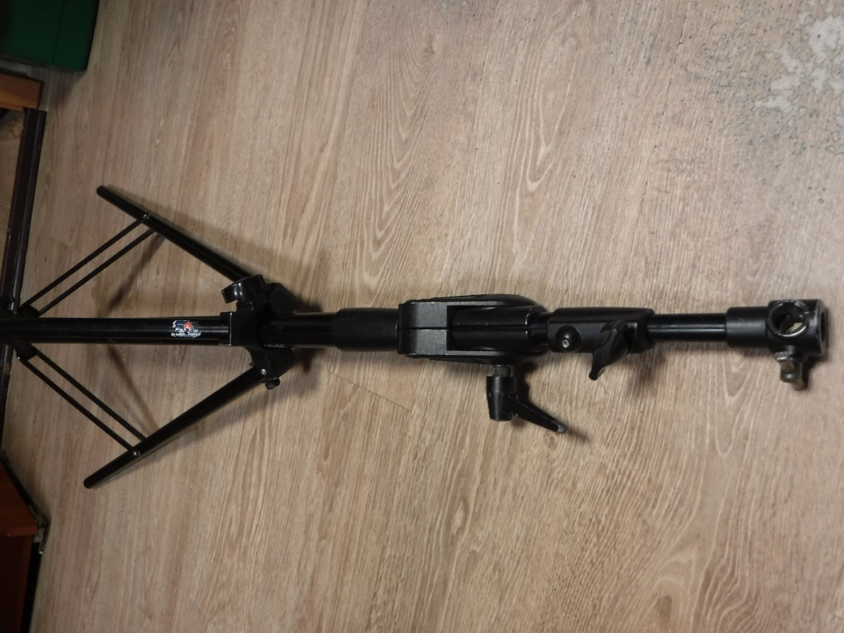
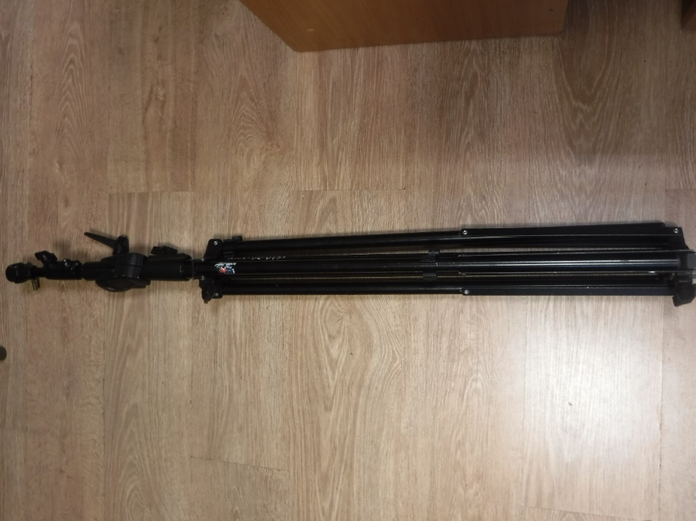
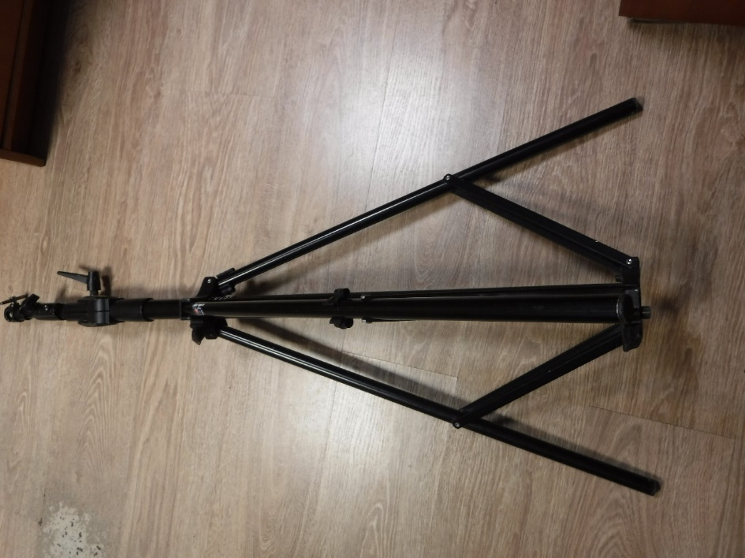
17. Statyw WIOŚ-D2-D/51

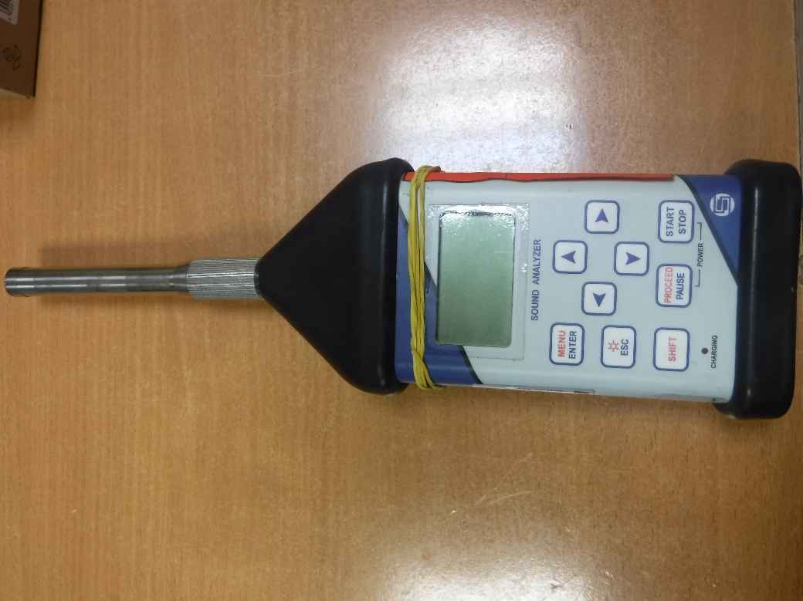
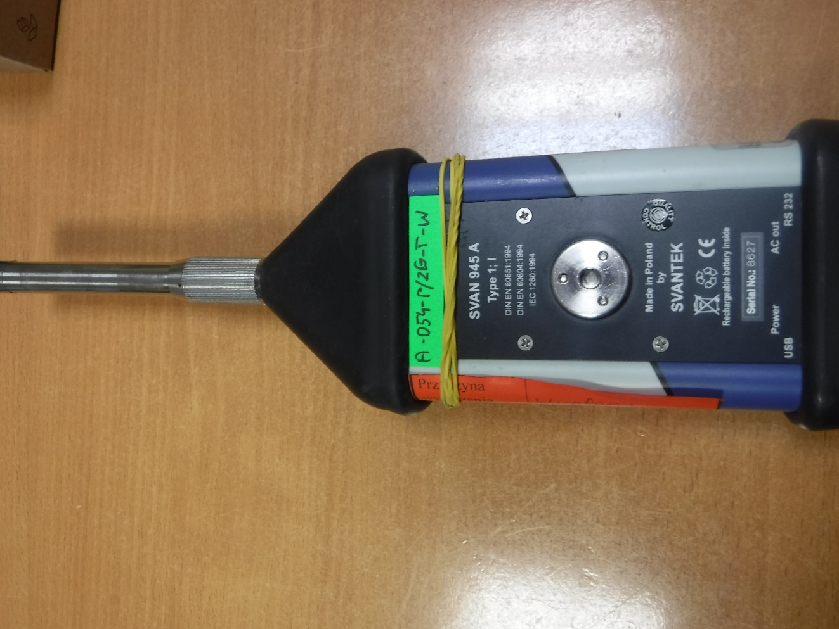
18. Miernik poziomu dźwięku SVAN 945A WIOŚ-D2-8-80-801/141

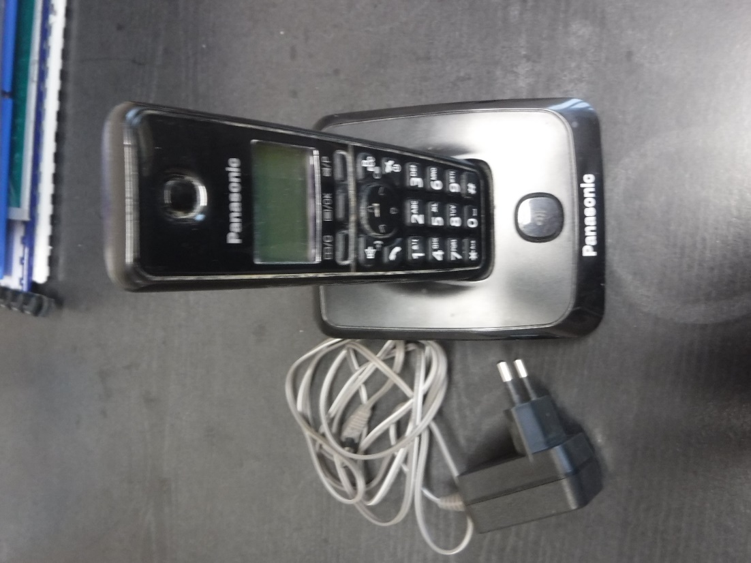
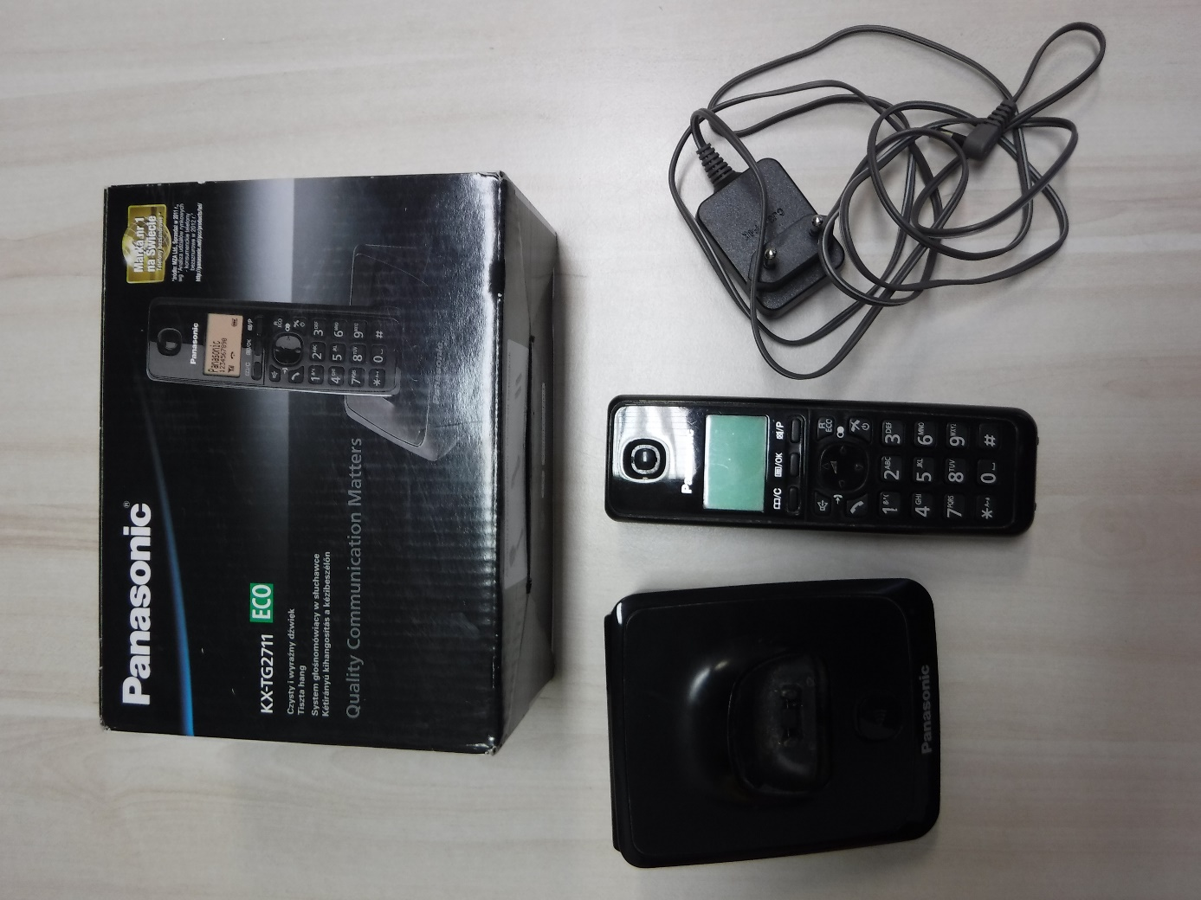
19. Telefon Panasonic KX-TG2711 PDB WIOŚ-D3-III/158

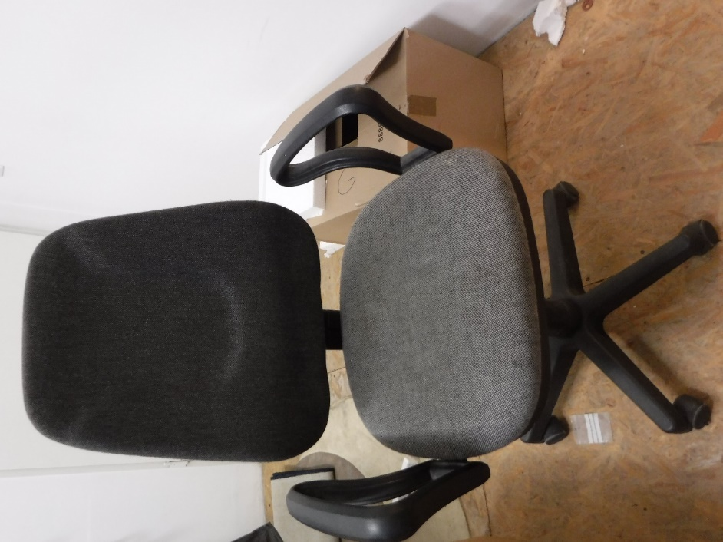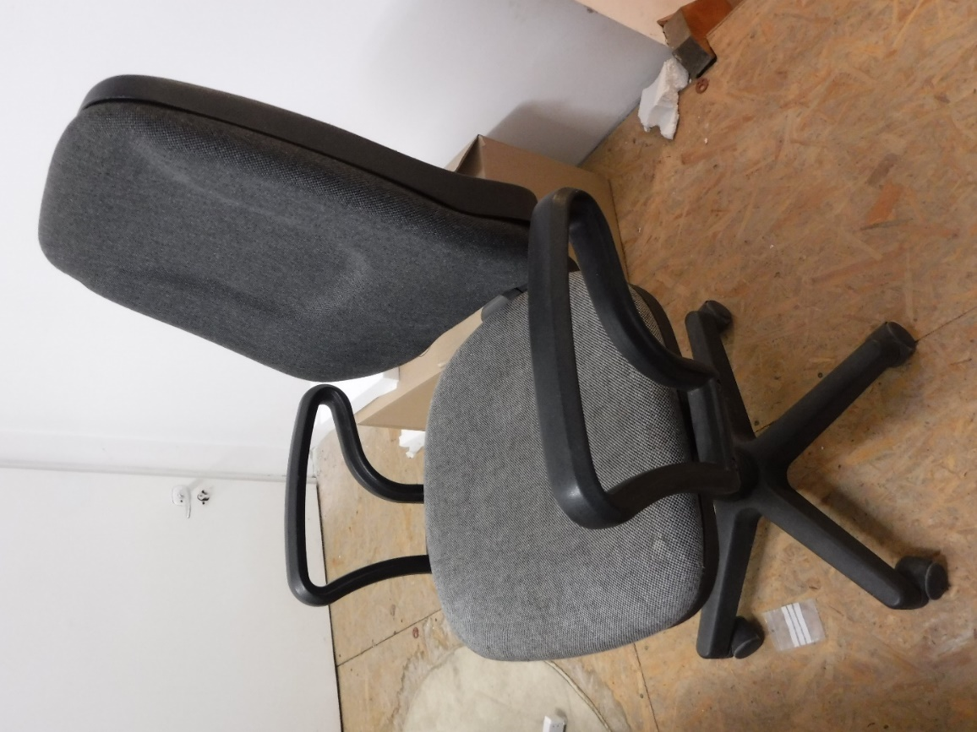
20. Krzesło obrotowe WIOŚ-D1-A/120

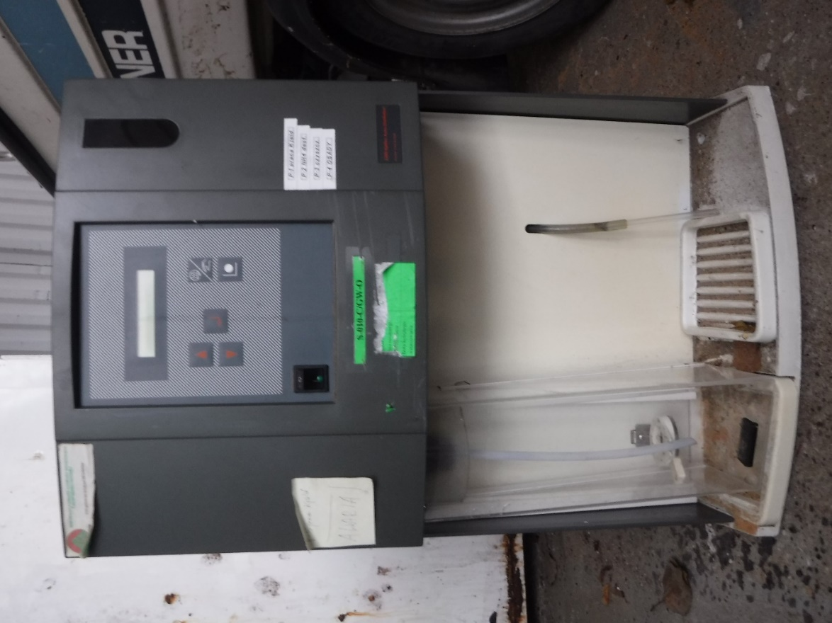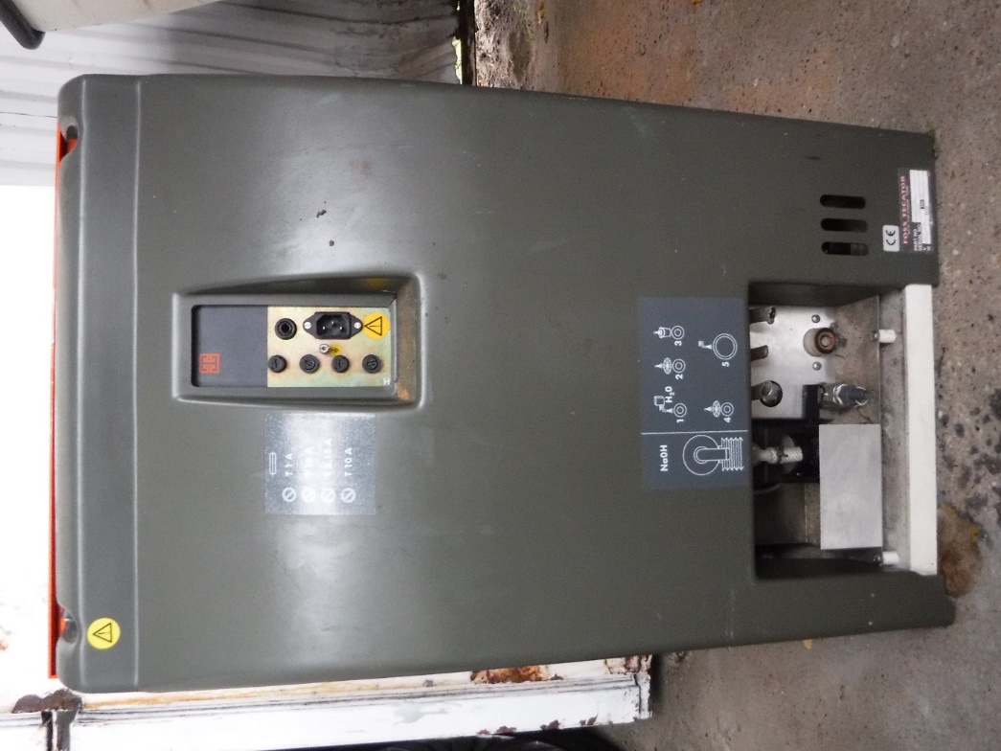
21. System do destylacji Kjeltec 2200 WIOŚ-D-8-80-801/87
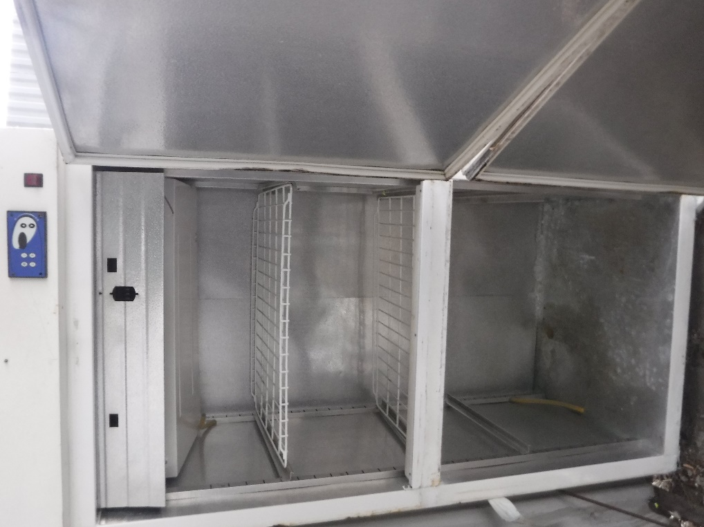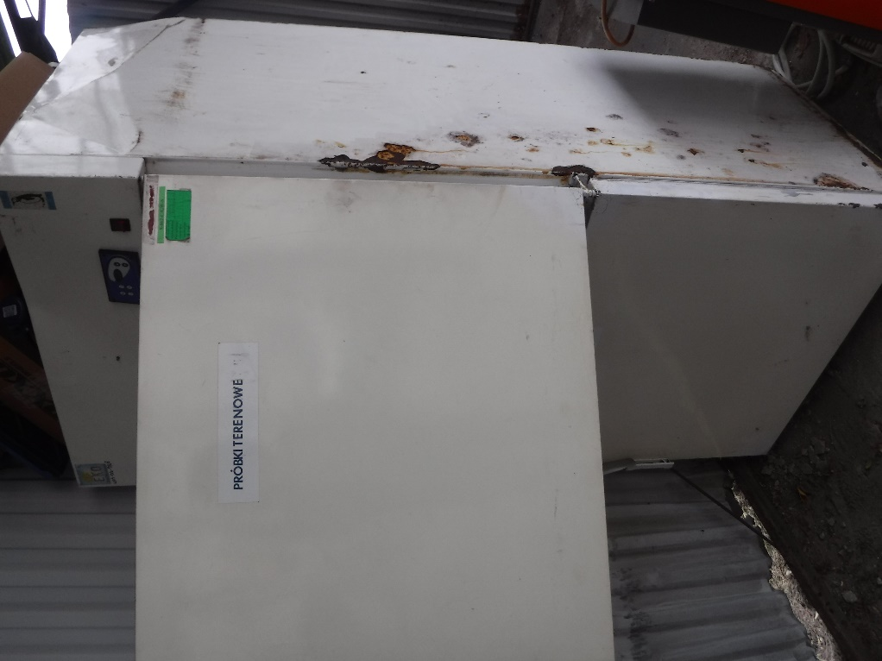
22. Lodówka - Szafa chłodnicza S 711 WIOŚ-D2-B/28
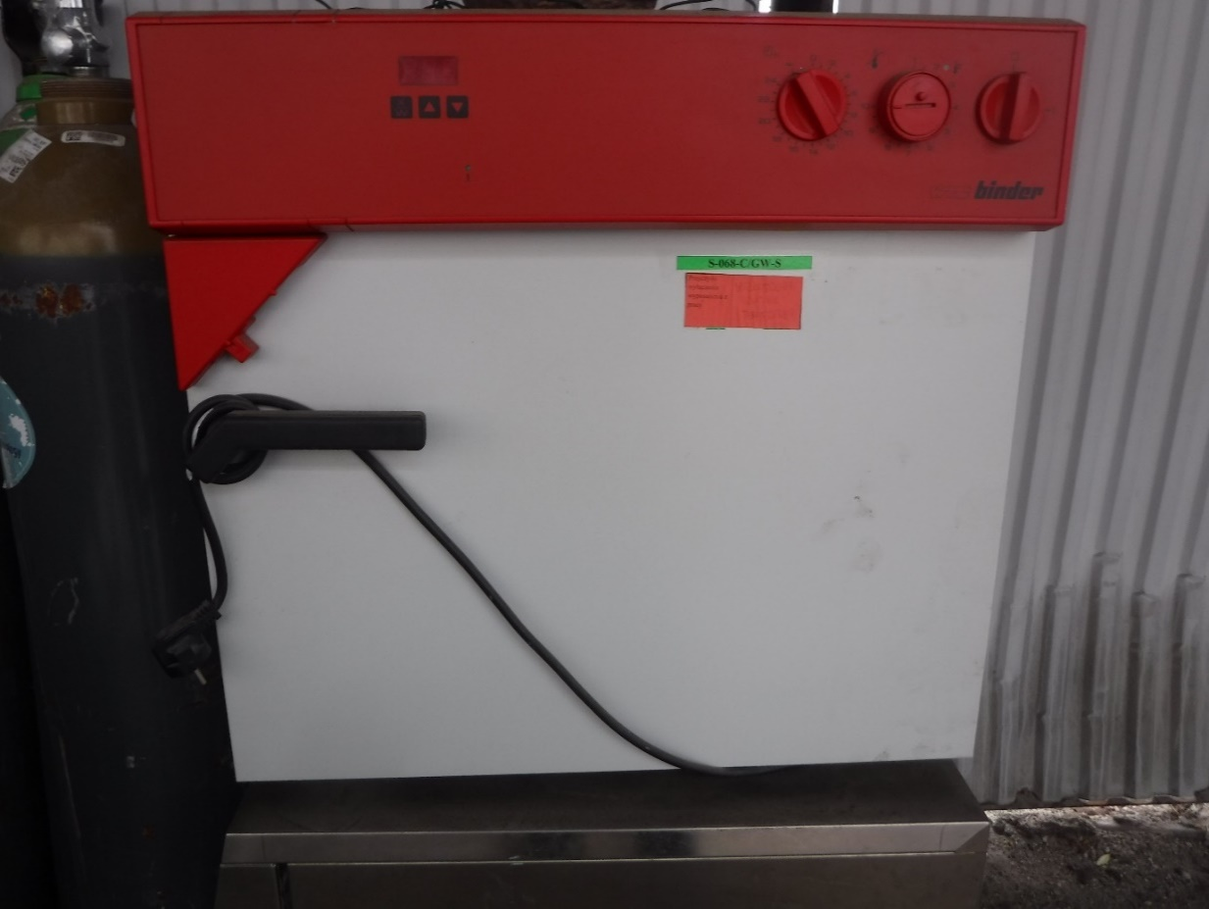
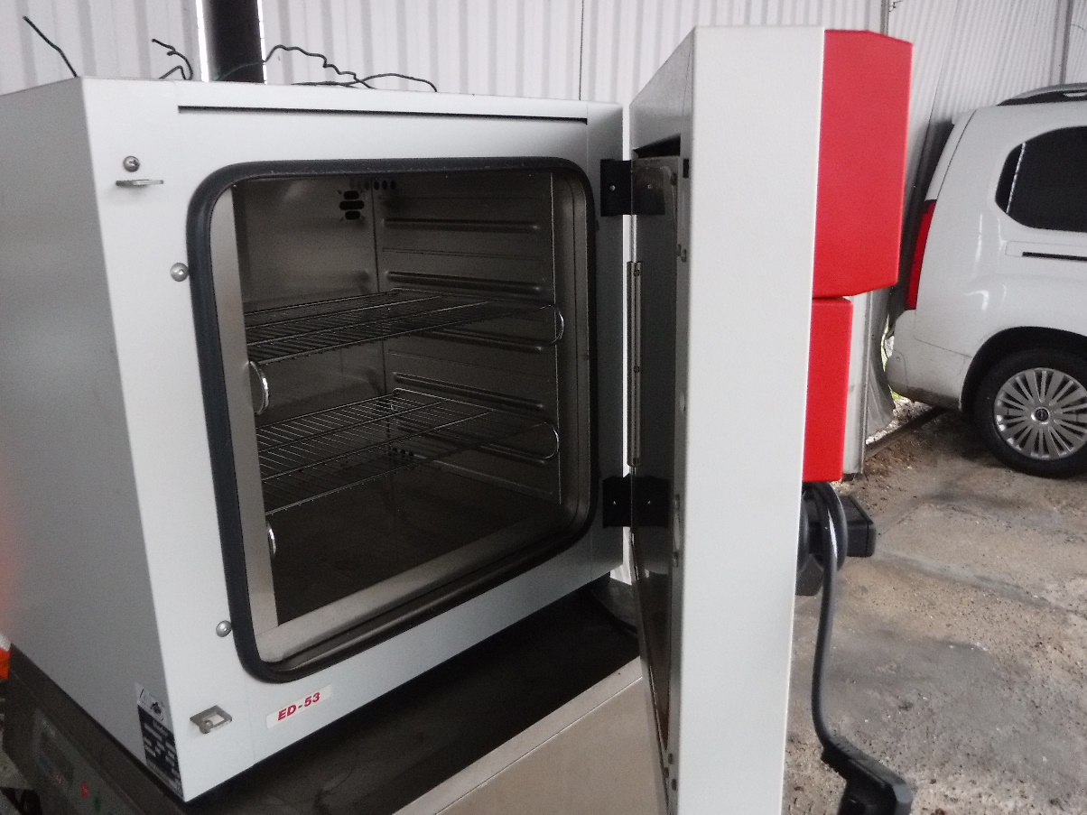
23. Suszarka laboratoryjna BINDER WIOŚ-D-8-80-801/76

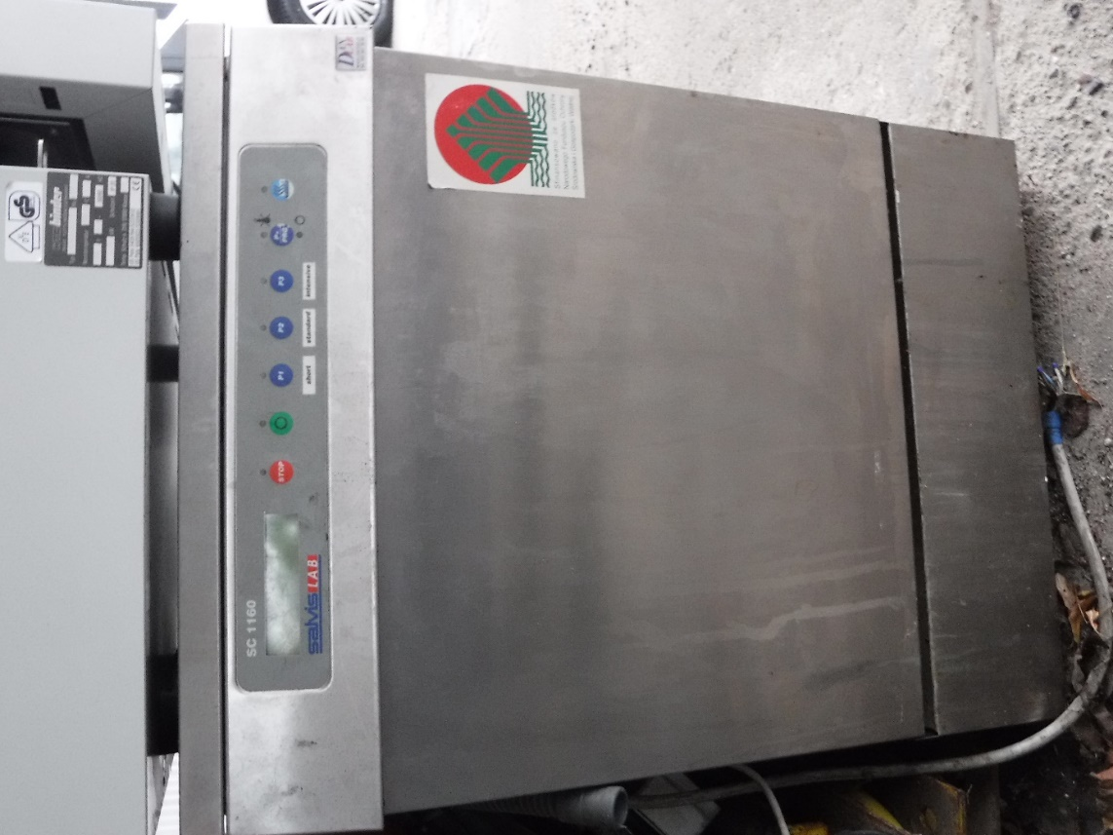
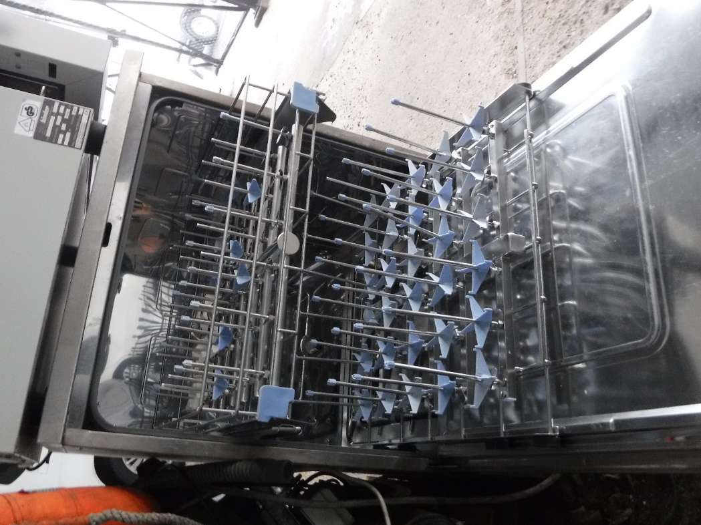
24. Zmywarka do naczyń laboratoryjnych SC1160
WIOŚ-D-8-80-801/181
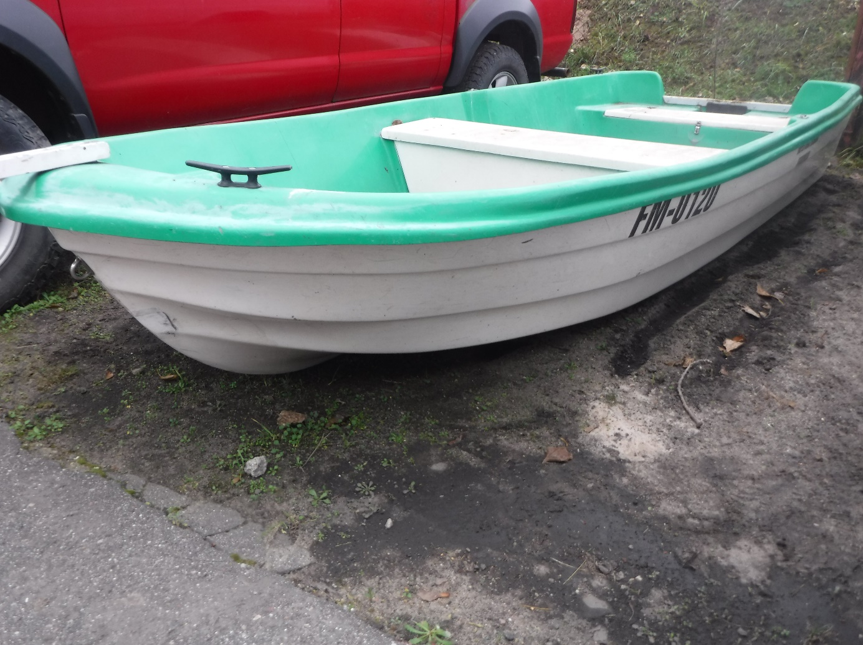
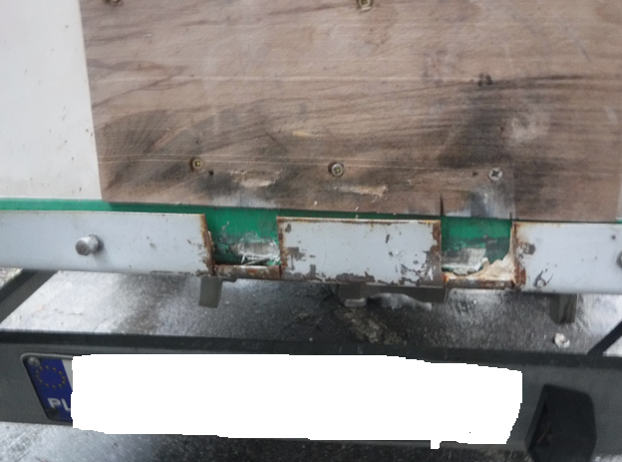
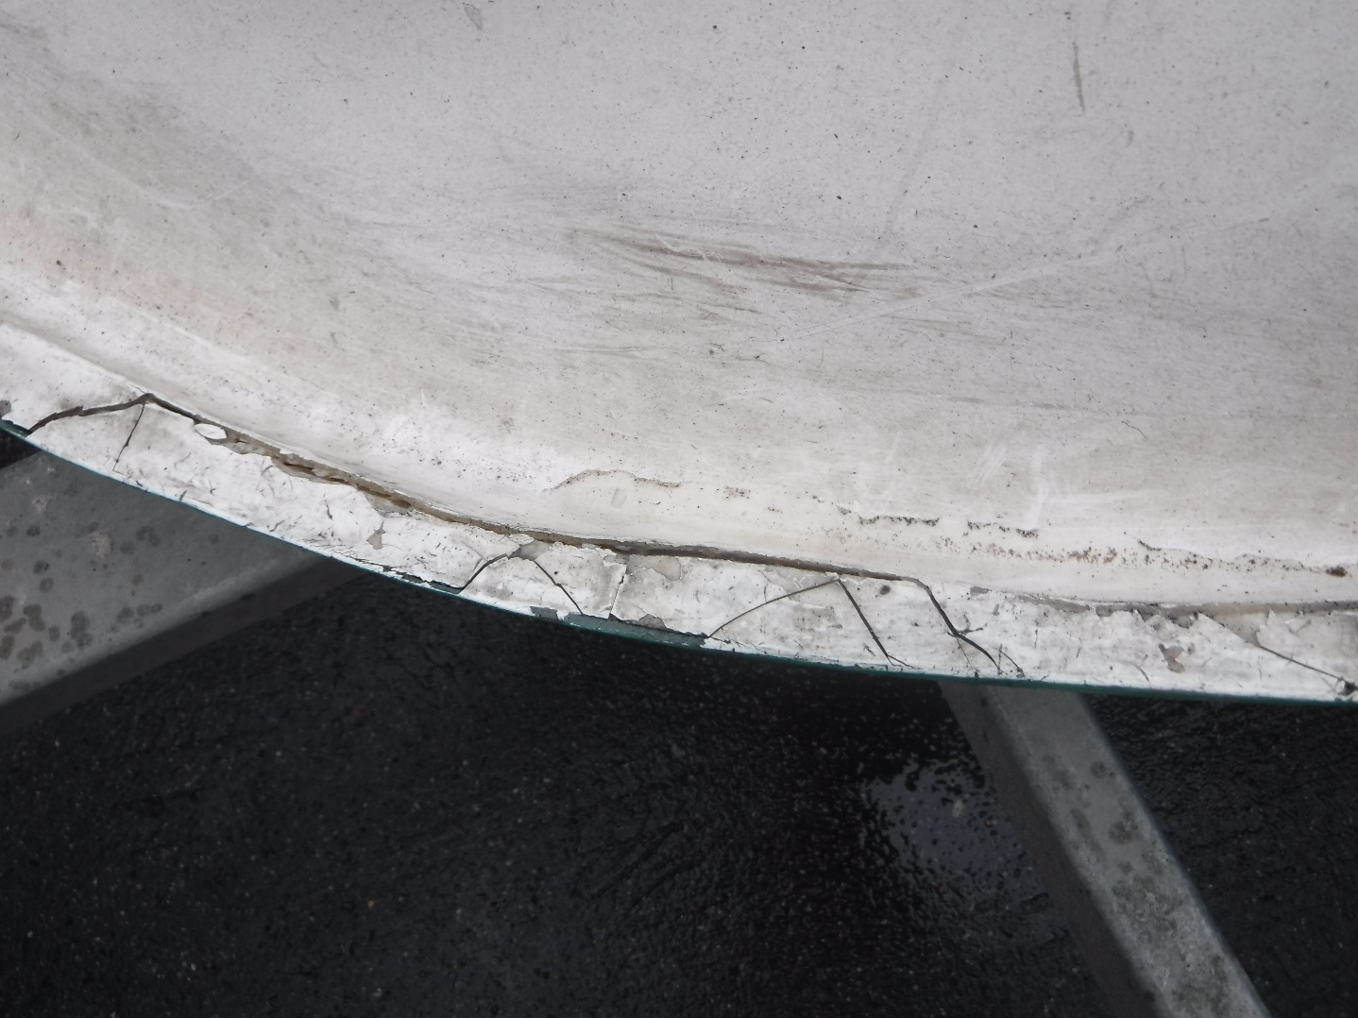
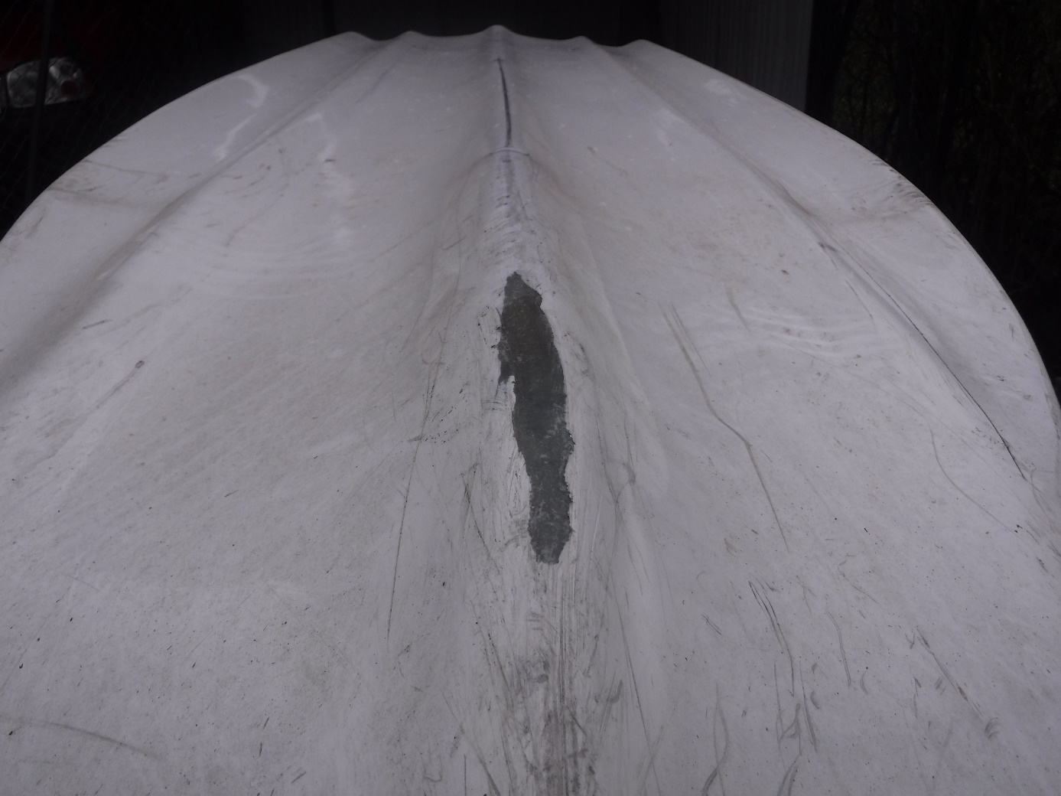
25. Łódź wielofunkcyjna Halina WIOŚ-D-7-77-778/1

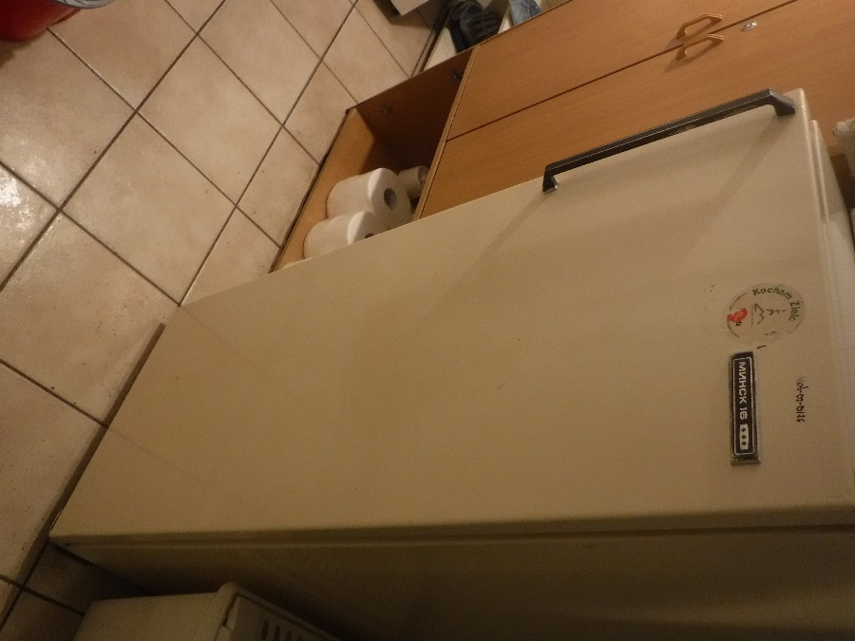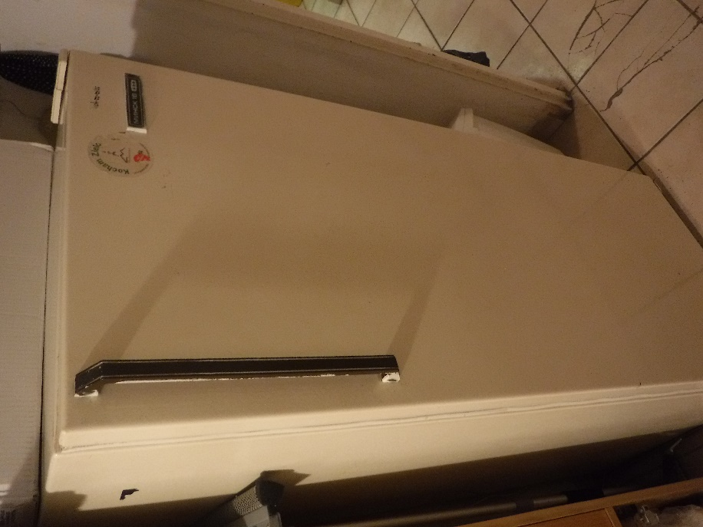
26. Lodówka Mińsk WIOŚ-D2-B/26

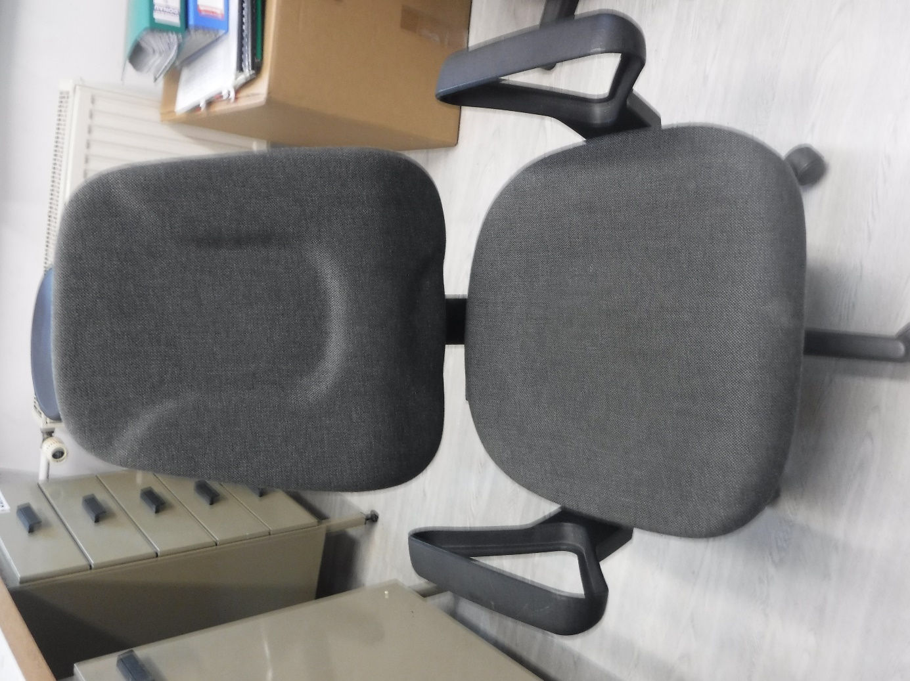
27. Krzesło tapicerowane WIOŚ-D1-A/226

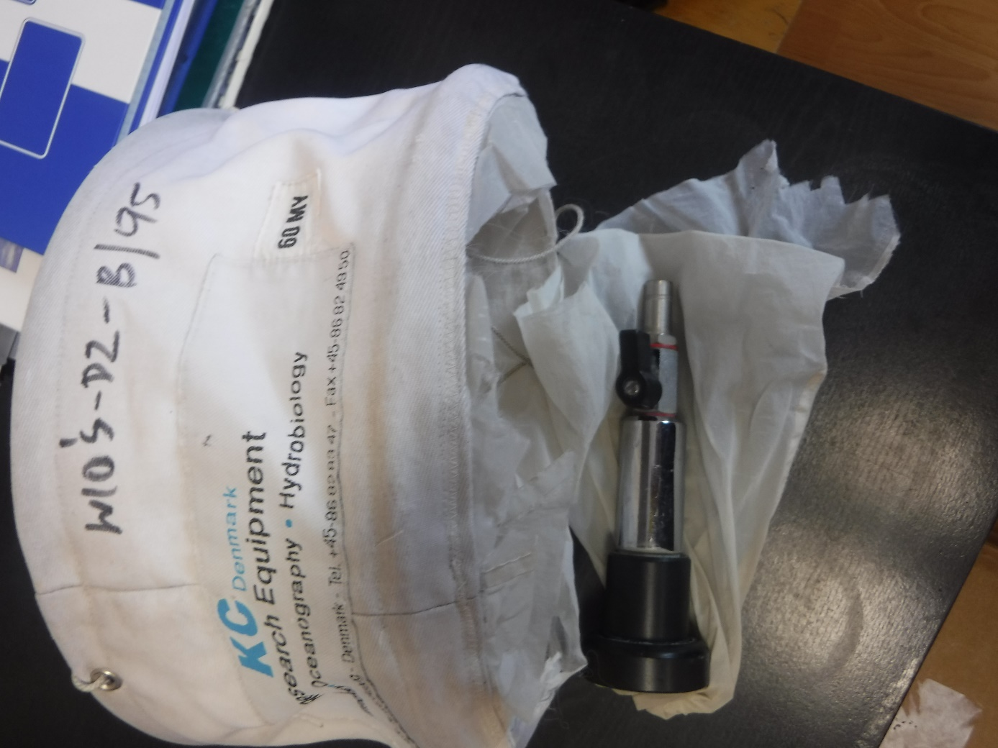
28. Siatka planktonowa kompletna WIOŚ-D2-B/95

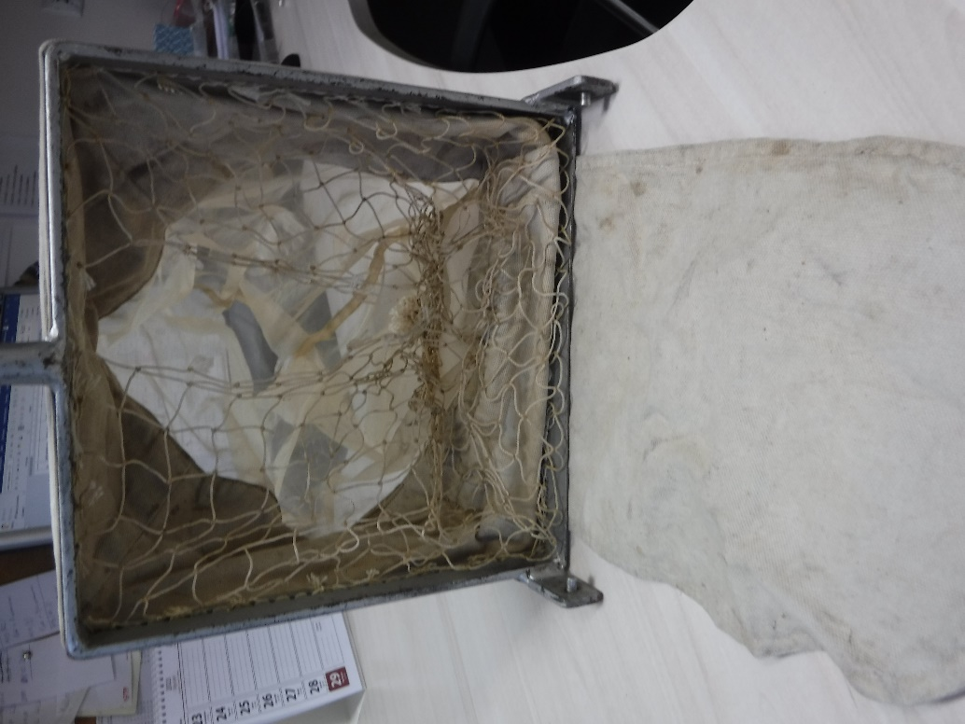
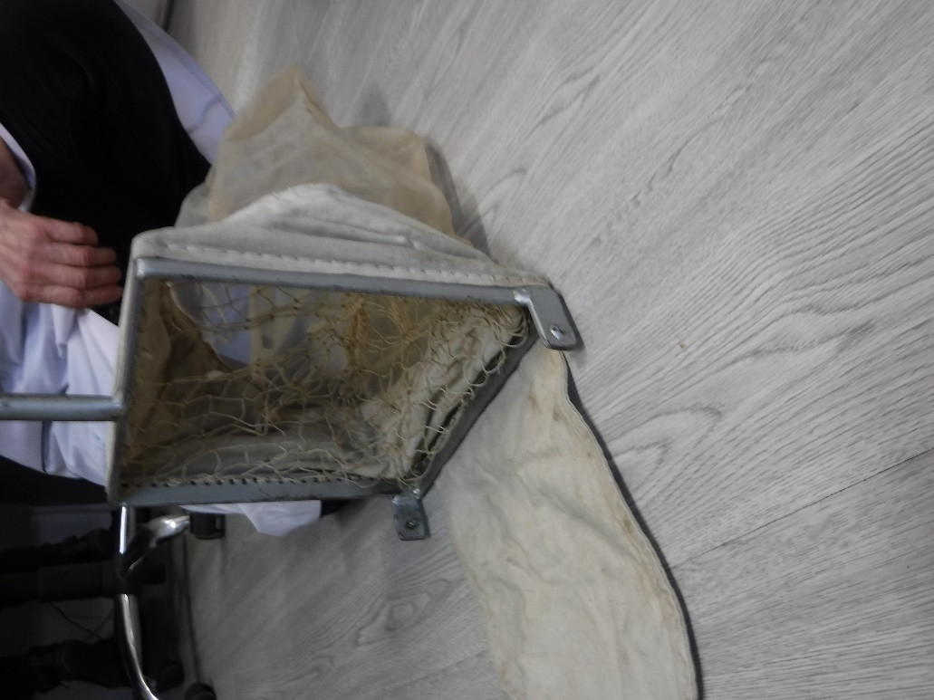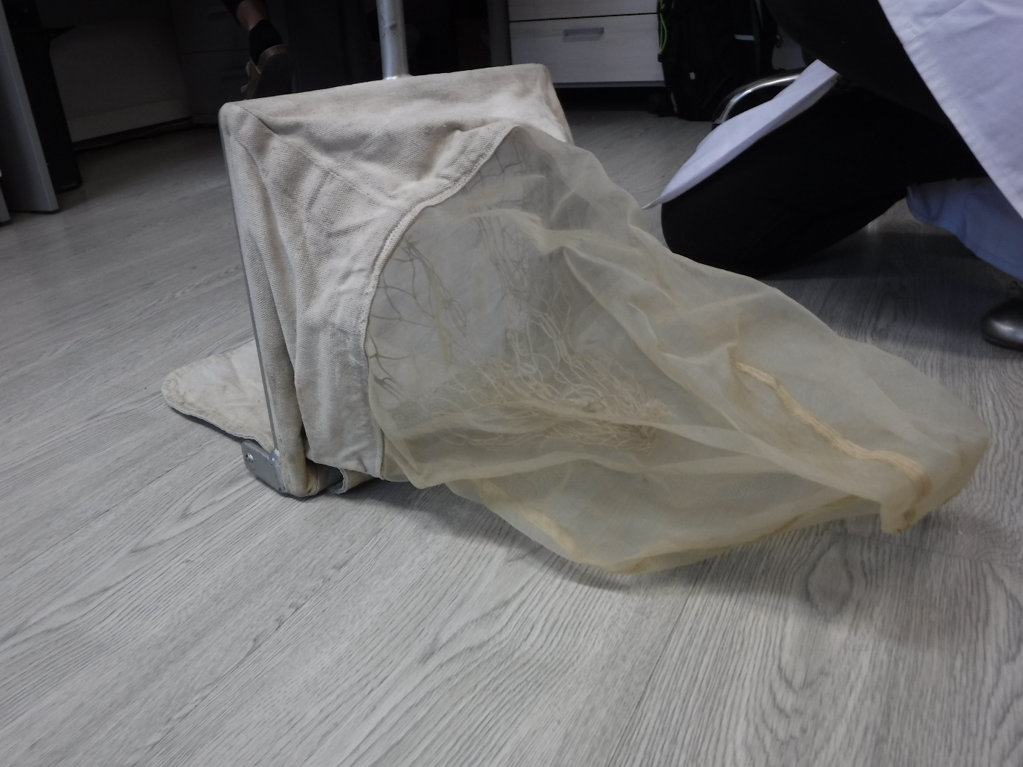

29. Aparat Surbera do poboru makrobentosu WIOŚ-D2-D/46

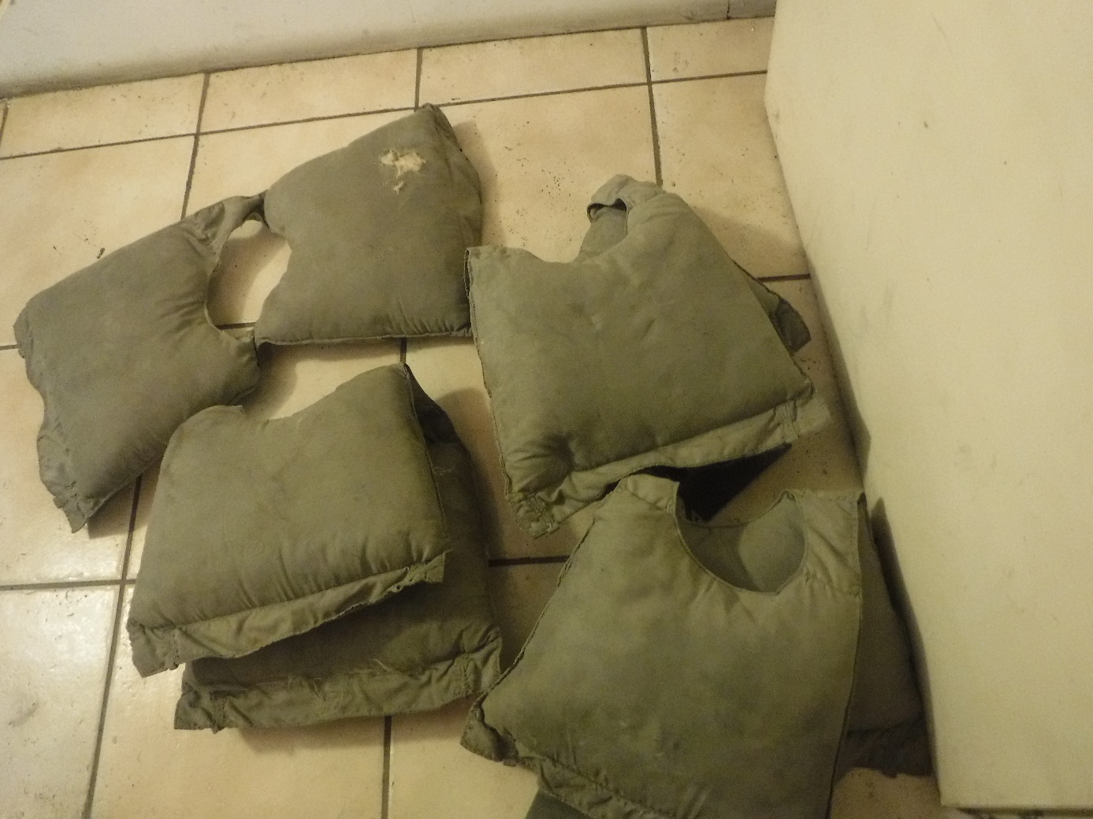
30. Kamizelki ratunkowe WIOŚ-D2-C/10
31. Kamizelki ratunkowe WIOŚ-D2-C/11
32. Kamizelki ratunkowe WIOŚ-D2-C/12
33. Kamizelki ratunkowe WIOŚ-D2-C/13

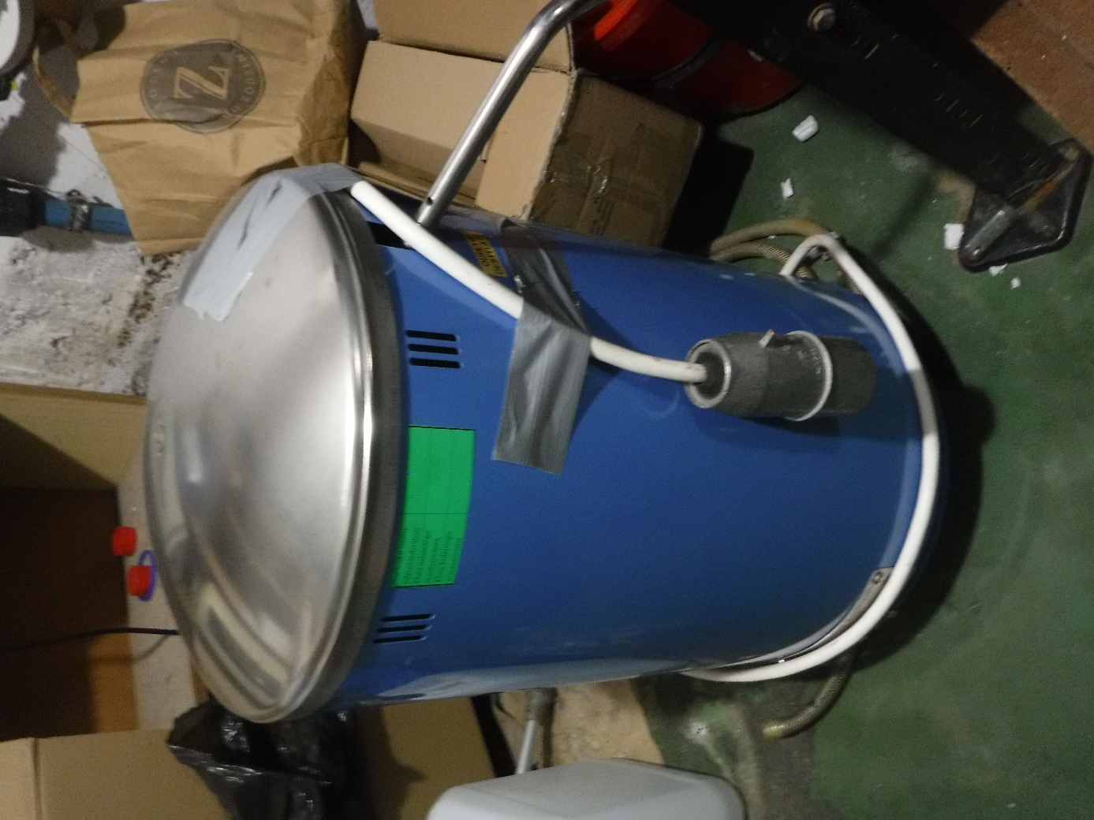
34. Destylarka elektryczna DEM-20 WIOŚ-D2-B/110

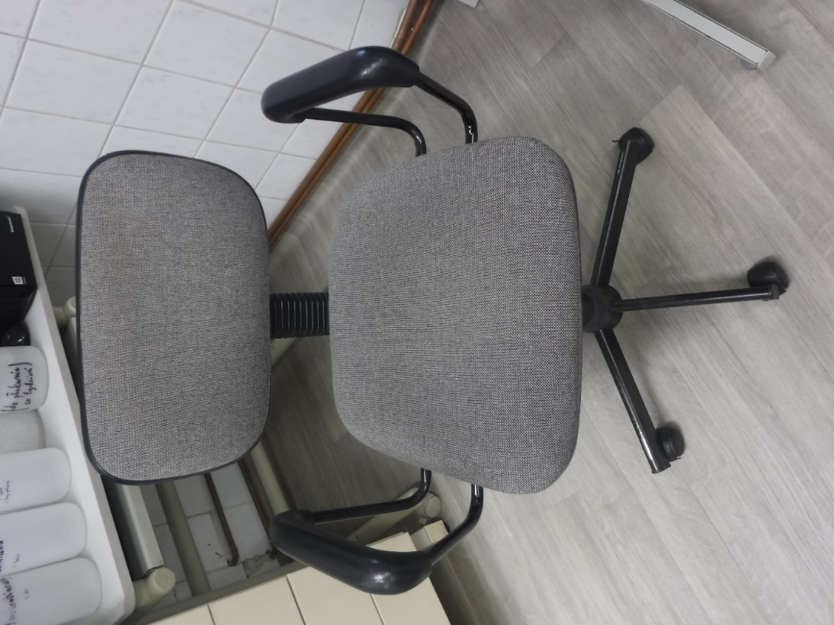
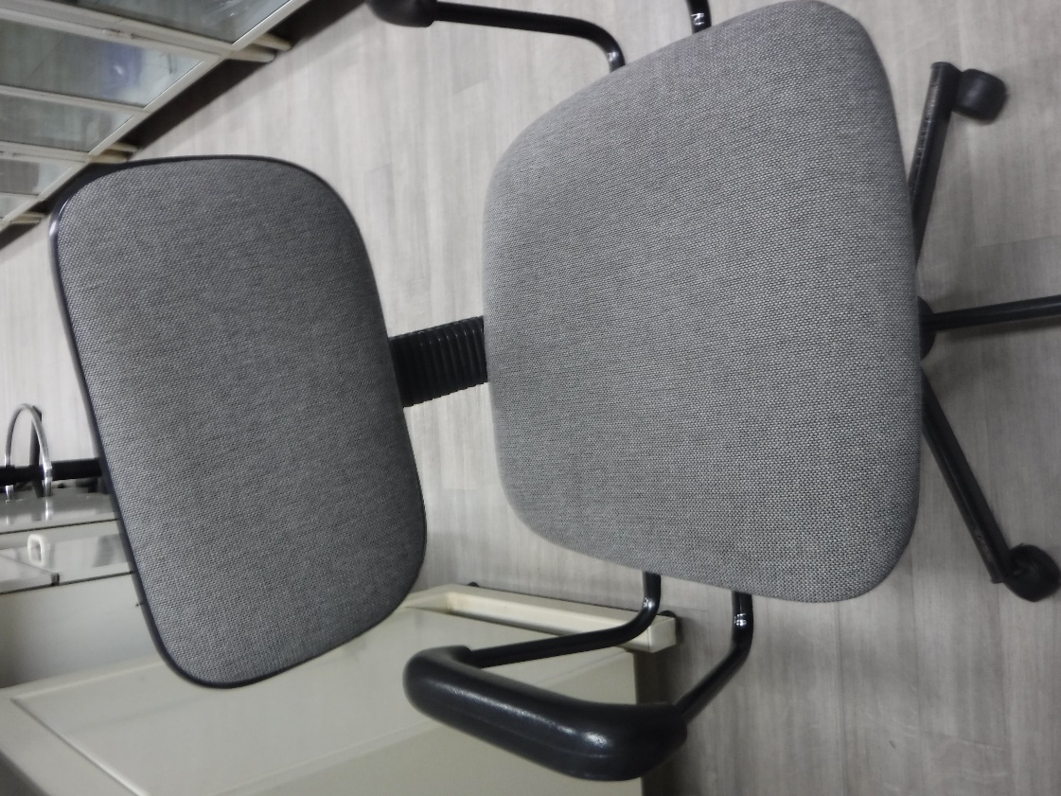
35. Krzesło obrotowe wyściełane z podpórkami WIOŚ-D1-A/222

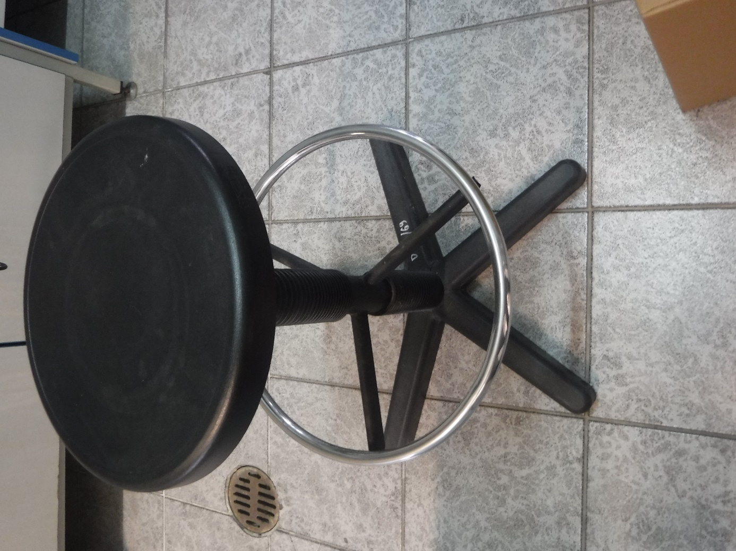
36. Krzesło-stołek WIOŚ-D2-A/69

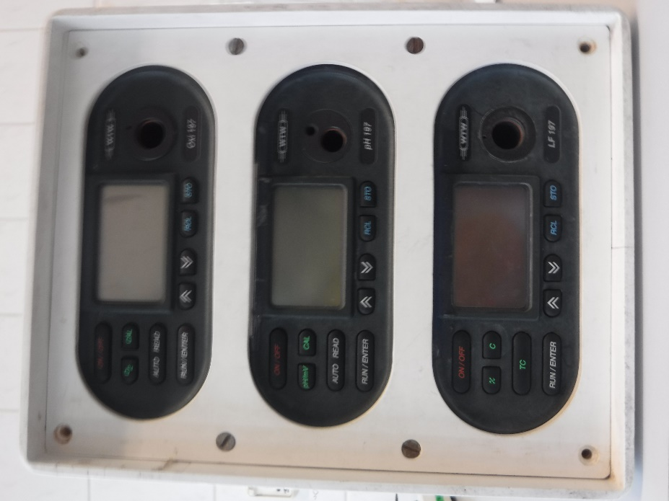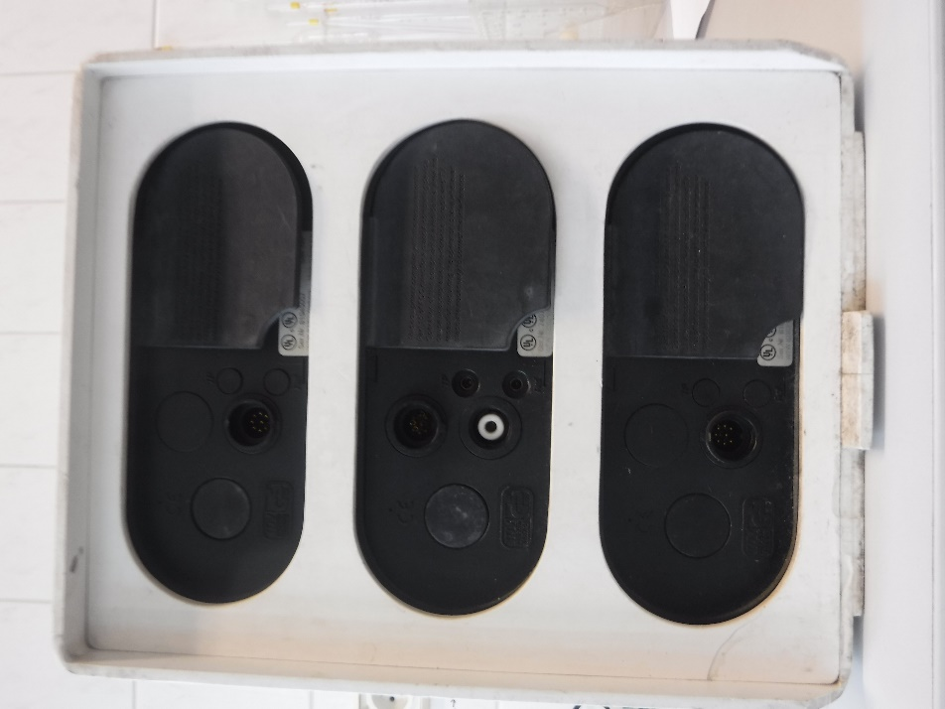
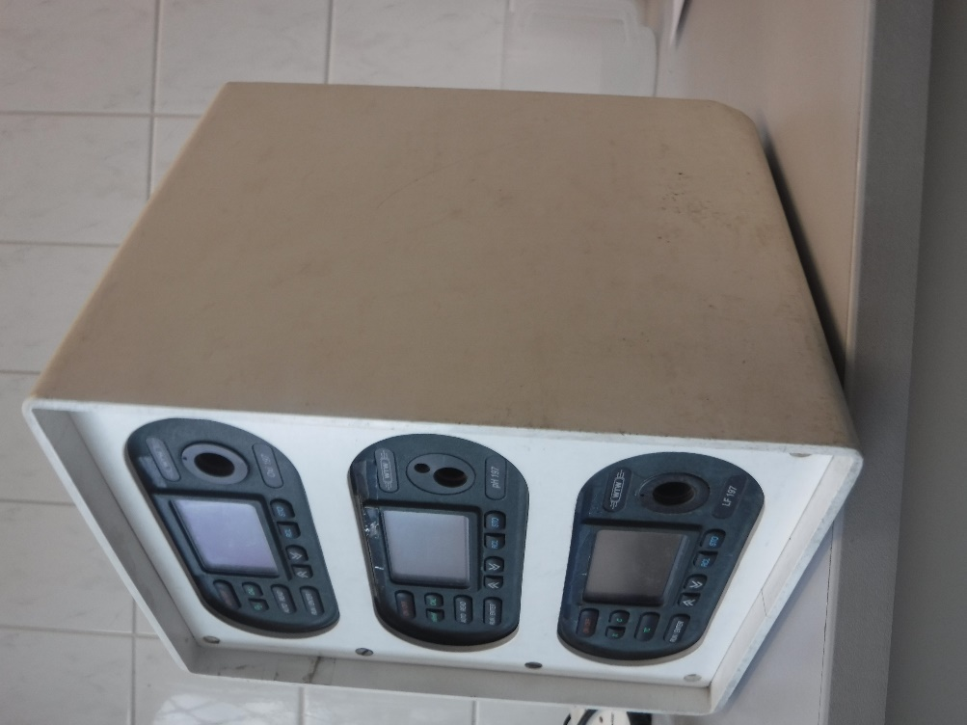
37. Zestaw pomiarowy (tlenomierz, konduktometr, pH) WTW197
WIOŚ-D-8-80-801/90

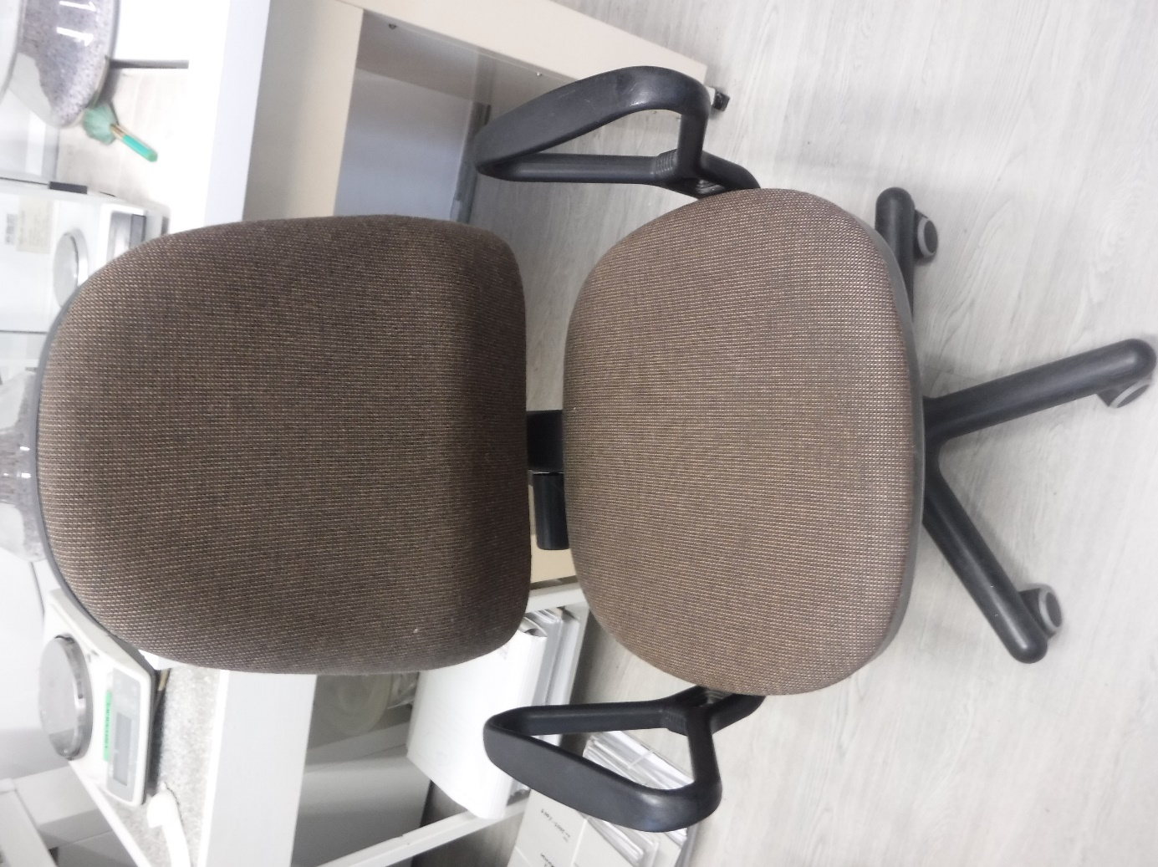
38. Krzesło obrotowe WIOŚ-D1-A/247

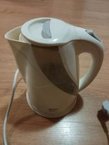
39. Czajnik bezprzewodowy MPM WIOŚ-D3-III/156

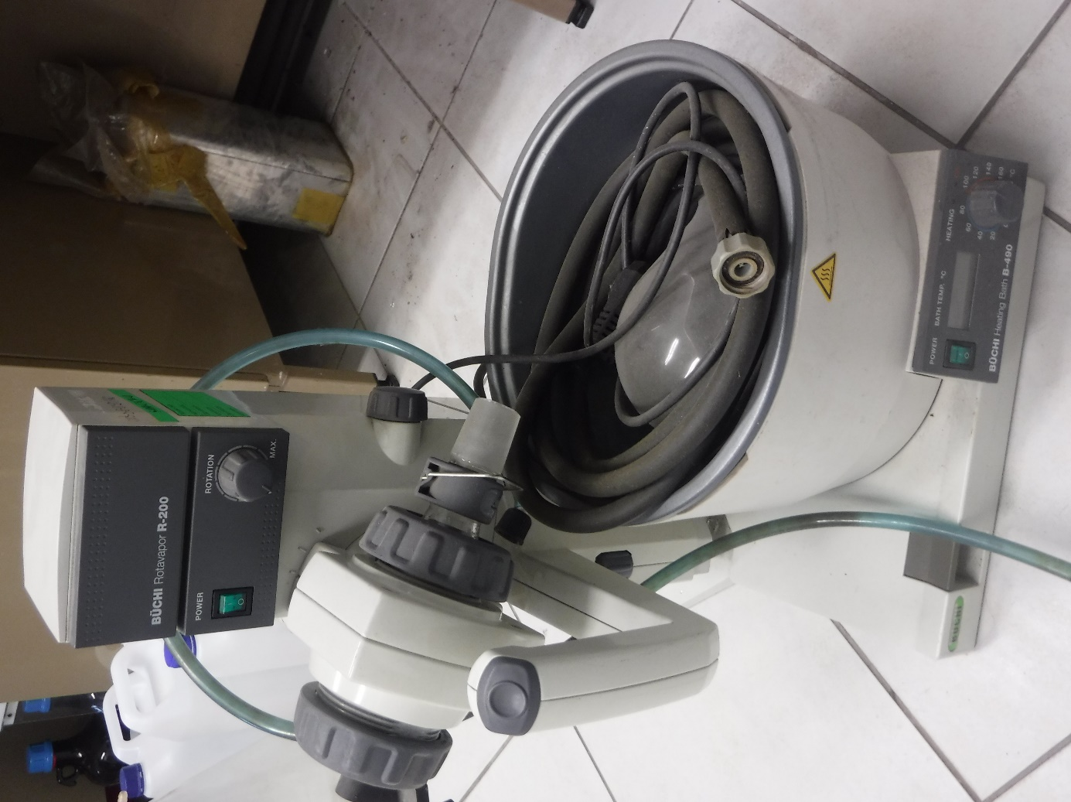
40. Wyparka próżniowa R-200 WIOŚ-D-8-80-801/120

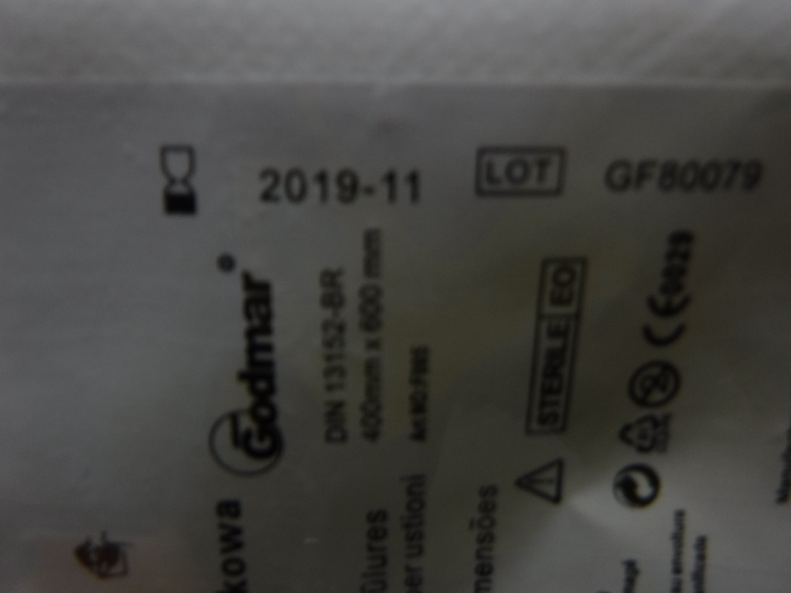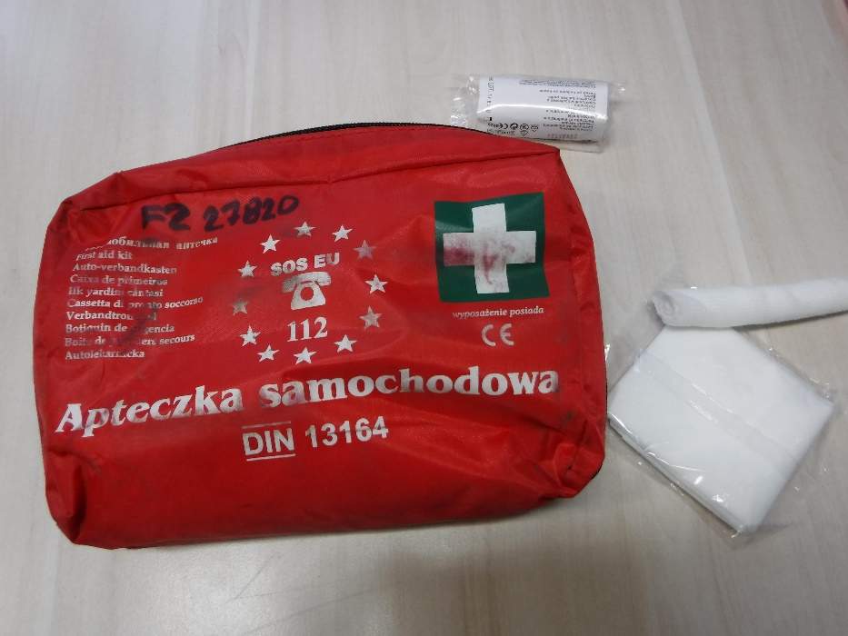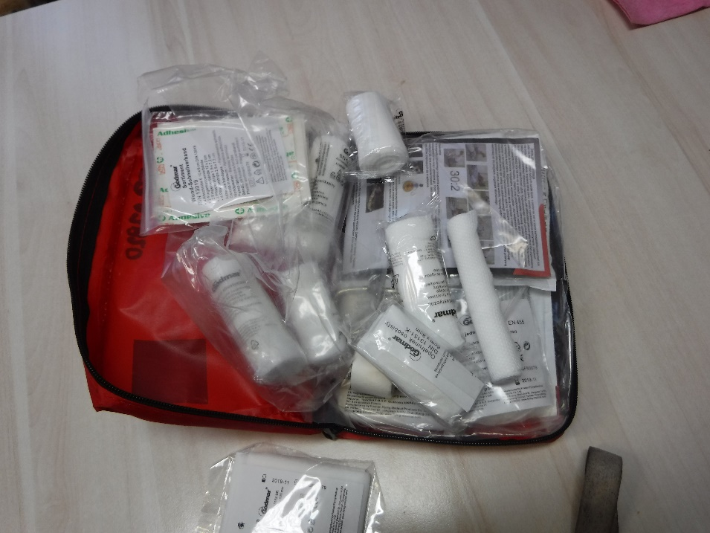
41. Apteczka samochodowa WIOŚ-D3-III/164

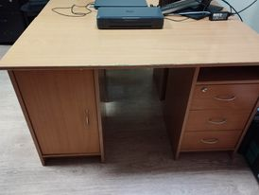
42. Biurko buk WIOŚ-D1-A/157
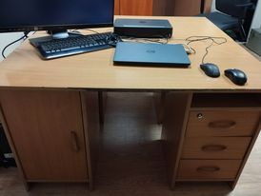
43. Biurko buk WIOŚ-D1-A/158
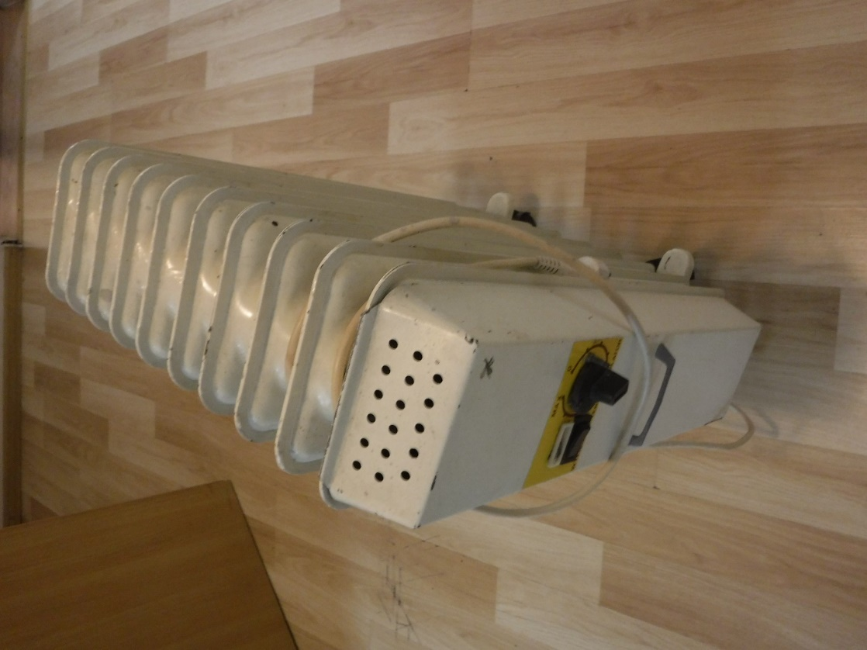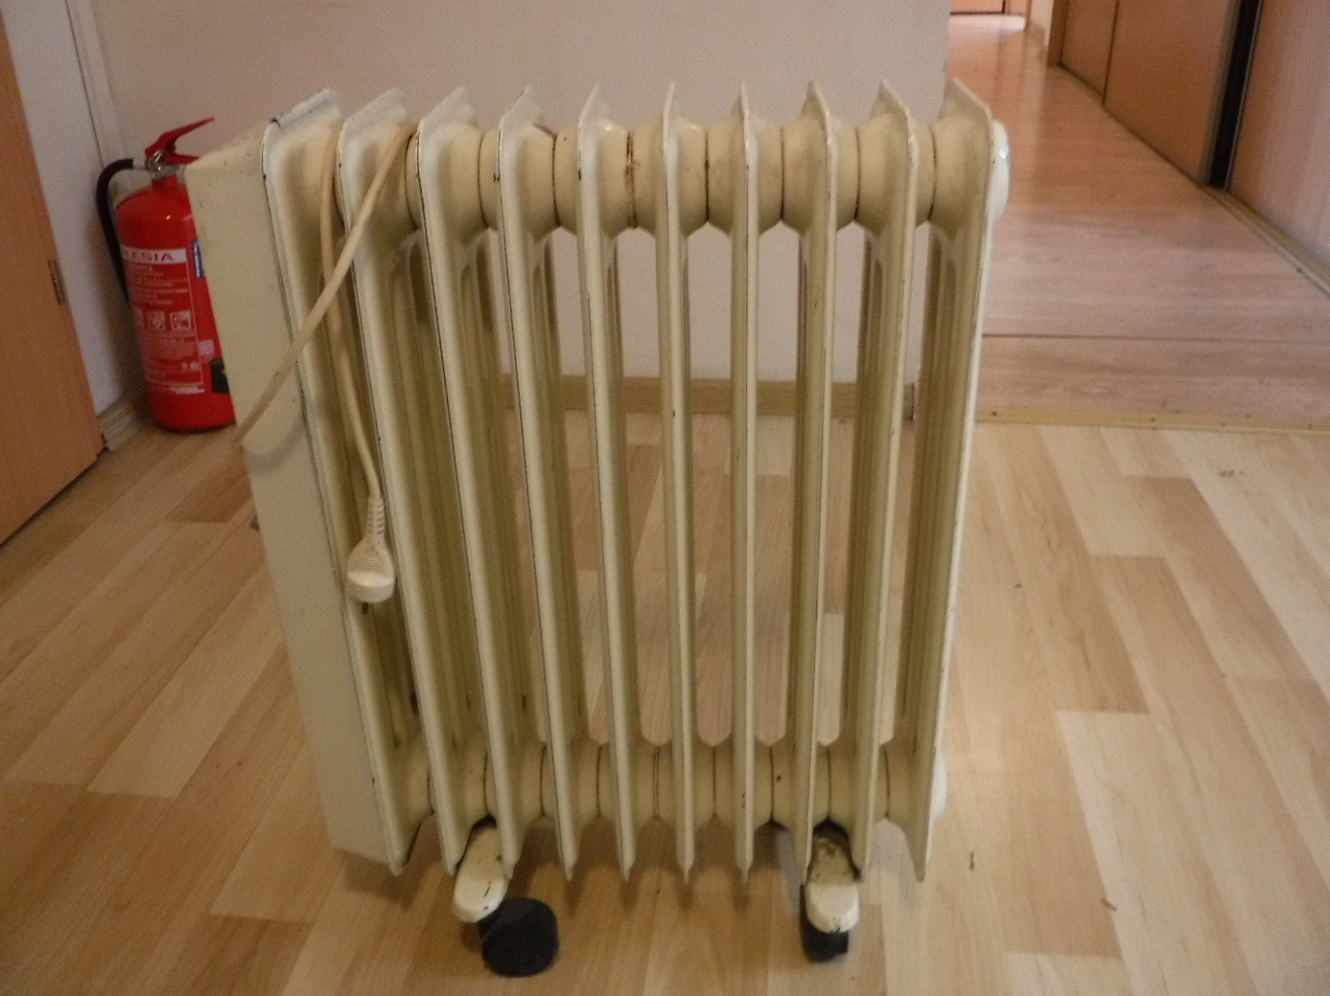
44. Grzejnik olejowy WIOŚ-D3-III/18

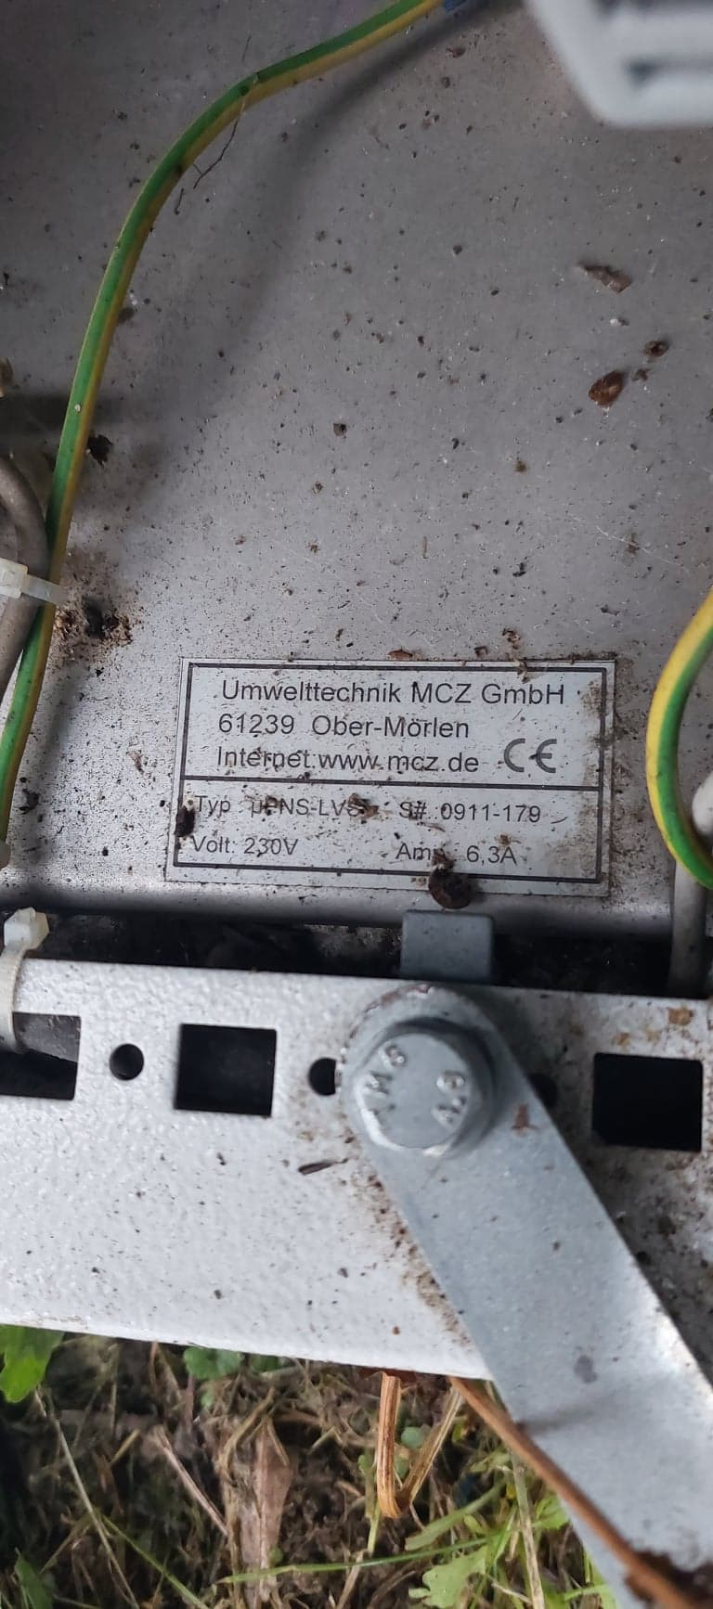
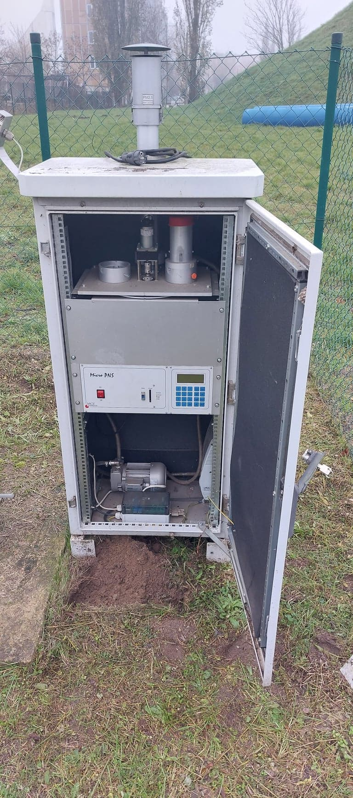
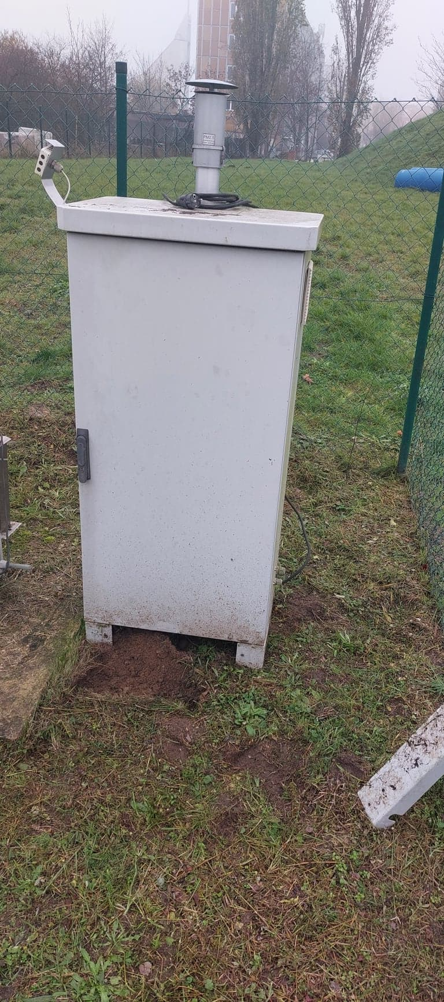

45. Pobornik niskoprzepływowy WIOŚ-D-8-80-801/159

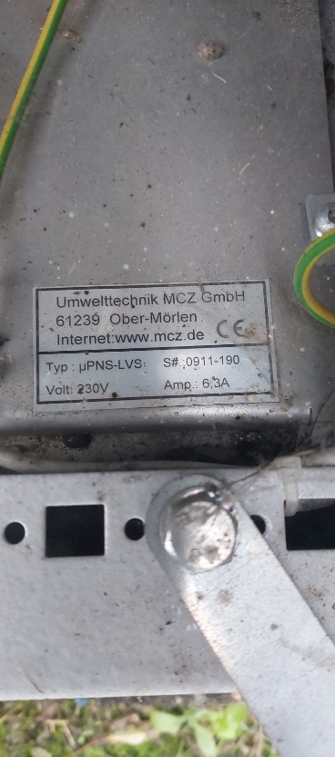
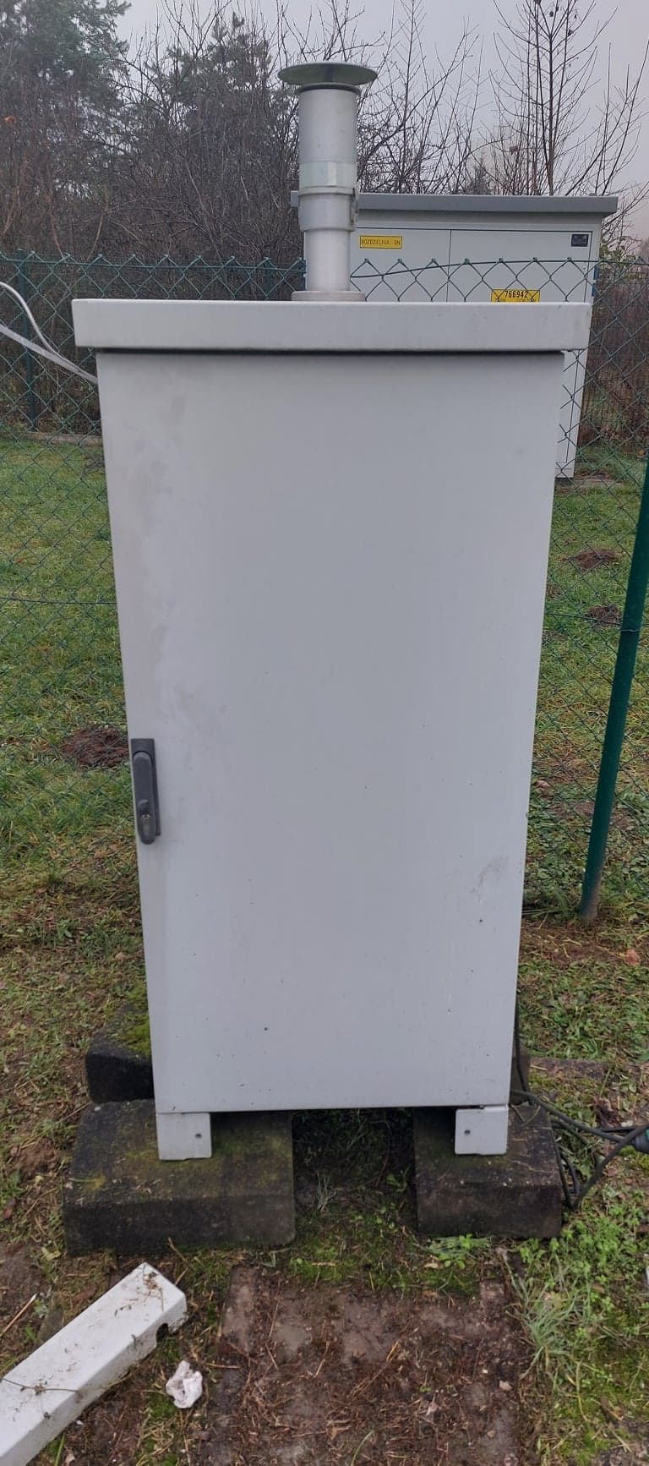
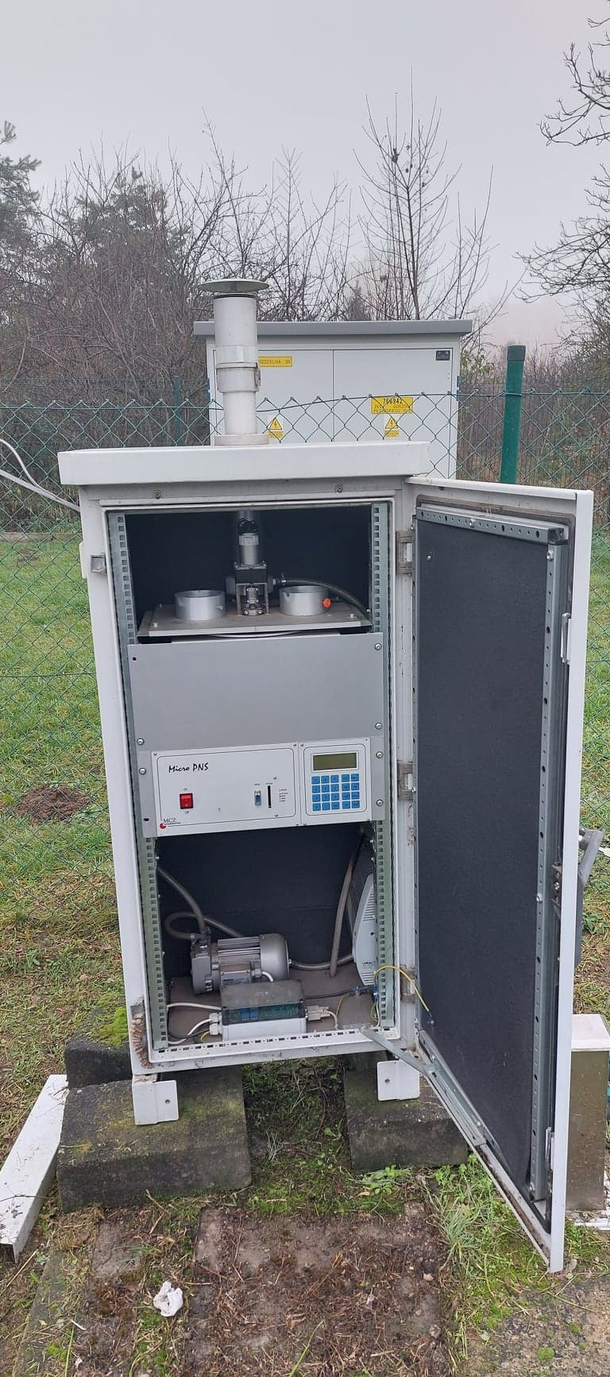

46. Pobornik niskoprzepływowy WIOŚ-D-8-80-801/158

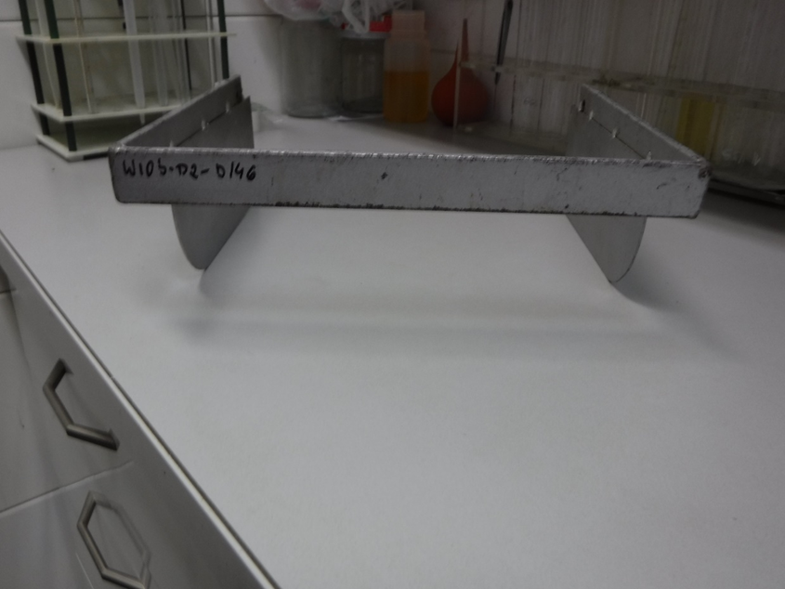

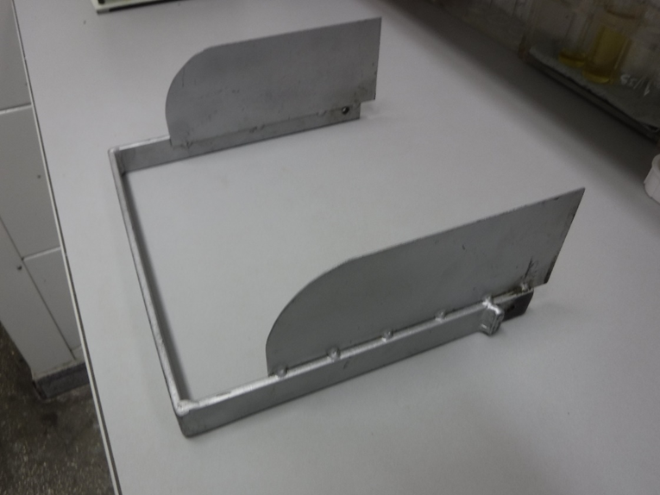

47. Przystawka do aparatu Surbera WIOŚ-D2-B/46

